מבקר המדינה
דוח על תוצאות ביקורת חשבונות הסיעות
ורשימות המועמדים לתקופת הבחירות לכנסת העשרים וחמש
דוח על תוצאות ביקורת החשבונות השוטפים של הסיעות בכנסת העשרים וארבע לתקופה שבין 1.4.21 ל-30.11.22

מבקר המדינה

דוח על תוצאות ביקורת חשבונות הסיעות
ורשימות המועמדים לתקופת הבחירות
לכנסת העשרים וחמש

דוח על תוצאות ביקורת החשבונות השוטפים של הסיעות בכנסת העשרים וארבע לתקופה שבין 1.4.21 ל-30.11.22

לפי חוק מימון מפלגות, התשל"ג-1973
ירושלים, שבט התשפ"ד, פברואר 2024

מס' קטלוגי 2024-P-001
ISSN 0793-1948

דוח זה מובא גם באתר המרשתת של משרד מבקר המדינה
www.mevaker.gov.il

קישורים לנתונים הפרטניים של הסיעות והרשימות
באתר משרד מבקר המדינה מוצגים בתוכן העניינים.
הנתונים באתר הם הנתונים המחייבים.

תוכן העניינים
רקע // 7
דוח על תוצאות ביקורת חשבונות הסיעות ורשימות המועמדים לתקופת הבחירות לכנסת העשרים וחמש // 11
נתונים פרטניים על תוצאות ביקורת החשבונות לתקופת הבחירות לכנסת העשרים וחמש: https://bit.ly/3OiCwFu
דוח על תוצאות ביקורת החשבונות השוטפים של הסיעות בכנסת העשרים וארבע לתקופה שבין 1.4.21 ל-30.11.22 // 25
נתונים פרטניים על תוצאות ביקורת החשבונות לתקופה השוטפת שבין 1.4.21 ל-30.11.22:
https://bit.ly/48XvfTF
נושאים בעלי היבטים עקרוניים // 39

רקע
ב-30.6.22 התפזרה הכנסת העשרים וארבע, וב-1.11.22 התקיימו הבחירות לכנסת העשרים וחמש.

הגורמים המעורבים
רשימת מועמדים בבחירות לכנסת עשויה להיות מוגשת על ידי מפלגה שיש לה נציג אחד לפחות בכנסת היוצאת או על ידי מפלגה שאינה מיוצגת בכנסת היוצאת.
להלן ההגדרות של הגופים אשר רשאים להתמודד בבחירות לכנסת:
"סיעה" - מפלגה שיש לה לפחות נציג אחד בכנסת היוצאת.
"רשימת מועמדים" - מפלגה שאינה מיוצגת בכנסת והגישה בבחירות לכנסת רשימת מועמדים.
בדוח זה יכונו סיעות ורשימות מועמדים כהגדרתן לעיל - סיעות ורשימות או סיעות.
"רשימת מועמדים משותפת" - רשימת מועמדים שמגישות שתי מפלגות או יותר.
בדוח זה יכונו רשימות מועמדים משותפות כהגדרתן לעיל - רשימות משותפות.

המסד הנורמטיבי
חוק מימון מפלגות, התשל"ג-1973 (להלן - החוק), קובע כי סיעות ורשימות המתמודדות בבחירות לכנסת זכאיות למימון ממלכתי של הוצאות הבחירות בתנאים המפורטים בו. נוסף על כך, הוראות החוק מטילות על כלל הסיעות והרשימות מגבלות בדבר הוצאותיהן והכנסותיהן בכל הנוגע לבחירות.
מכוח החוק קבע מבקר המדינה הנחיות לסיעות ולרשימות בדבר הדרך לניהול חשבונותיהן - הנחיות מבקר המדינה לפי חוק מימון מפלגות בדבר ניהול ענייניה הכספיים של סיעה, התשס"ט-2009 (להלן - ההנחיות או הנחיות מבקר המדינה).
לפי החוק, על הסיעות והרשימות לנהל את חשבונותיהן לפי הנחיות מבקר המדינה ולרשום את כל הכנסותיהן והוצאותיהן, ומערכות החשבונות של הסיעות והרשימות עומדות לביקורת מבקר המדינה.
בחוק נקבע כי על נציגי הסיעות והרשימות למסור למבקר המדינה את חשבונותיהן לתקופת הבחירות ואת הדוחות הכספיים שלהן בצירוף חוות דעת של רואה חשבון בדבר תקינותם ושלמותם, וכן בדבר ניהול מערכת החשבונות בהתאם להנחיות מבקר המדינה.
עוד נקבע בחוק כי על נציגי הסיעות בכנסת, אשר זכאיות למימון ממלכתי שוטף, למסור למבקר המדינה את חשבונותיהן השוטפים ואת הדוחות הכספיים שלהן בצירוף חוות דעת של רואה חשבון בדבר תקינותם ושלמותם, וכן בדבר ניהול מערכת החשבונות בהתאם להנחיות מבקר המדינה.
לפי סעיף 10 לחוק, על מבקר המדינה למסור ליושב ראש הכנסת דוח בדבר תוצאות ביקורת החשבונות של הסיעות והרשימות לתקופת הבחירות ודוח בדבר תוצאות ביקורת החשבונות השוטפים של הסיעות בכנסת היוצאת. בכל דוח שעל מבקר המדינה למסור, כאמור, עליו לציין:
אם הסיעות והרשימות, לרבות סיעות משתתפות מטעם רשימות משותפות, ניהלו מערכת חשבונות בהתאם להנחיות מבקר המדינה;
אם ההוצאות שלהן היו בגבולות שנקבעו בחוק;
ואם ההכנסות שקיבלו היו בגבולות שנקבעו בחוק.
דוח זה עניינו תוצאות הביקורת על החשבונות של סיעות ורשימות לתקופת הבחירות לכנסת העשרים וחמש ועל החשבונות השוטפים של הסיעות בכנסת העשרים וארבע לתקופה 1.4.21 עד 30.11.22.

מסירת דוחות כספיים למבקר המדינה
סעיף 10(א) לחוק קובע כי על סיעות ורשימות להגיש למבקר המדינה את חשבונותיהן לתקופת הבחירות ודוח כספי לאותה תקופה "תוך 24 שבועות מהיום שבו פורסמו תוצאות הבחירות".
לפי סעיף 10(ג1) לחוק "יראו שנה שבה מתקיימות הבחירות לכנסת כמסתיימת בתום החודש שבו פורסמו תוצאות הבחירות... יראו שנה שלאחר הבחירות כמתחילה בתחילת החודש אחרי פרסום תוצאות הבחירות וכמסתיימת בתום שנת הכספים הבאה".
לפי החוק, המועד למסירת החשבונות והדוחות הכספיים לבחירות לכנסת העשרים וחמש וכן למסירת חשבונותיהן השוטפים של הסיעות בכנסת העשרים וארבע לתקופה שבין 1.4.21
ל-30.11.22 (להלן - התקופה השוטפת) היה ב-27.4.23.
חמש סיעות - אלתג'מוע אלווטני אלדמוקרטי - בל"ד (להלן - בל"ד), לזוז, התנועה הערבית להתחדשות (להלן - תע"ל), חד"ש - החזית הדמוקרטית לשלום ולשוויון (המפלגה הקומוניסטית הישראלית וחוגי ציבור יהודים וערבים)(להלן - חד"ש) ורשימת האיחוד הערבי (להלן - רע"מ) - פנו לוועדת הכספים של הכנסת בבקשה לדחיית מועד ההגשה של דוחותיהן הכספיים לתקופת הבחירות לכנסת העשרים וחמש ולתקופה השוטפת. הוועדה אישרה לסיעת לזוז להגיש את דוחותיה הכספיים עד 31.5.23, וליתר הסיעות - עד 30.6.23. דוחותיהן הכספיים של הסיעות חד"ש ותע"ל הוגשו למשרדי כחודשיים לאחר המועד שקבעה הוועדה, ואילו דוחותיה של סיעת בל"ד הוגשו כחצי שנה לאחר המועד שקבעה הוועדה. ואולם, מצאתי לנכון לקבל את הדוחות שהוגשו באיחור, וזאת בשל החשיבות של ביצוע ביקורת על סיעות ורשימות שהשתתפו בבחירות והיו זכאיות למימון ממלכתי (ראו בפרק על נושאים בעלי היבטים עקרוניים "מסירת דוחות למבקר המדינה באיחור ניכר").

מועד מסירת דוח מבקר המדינה
לפי סעיף 10(ב) ו-(ד) לחוק, על מבקר המדינה למסור ליושב ראש הכנסת דוח על תוצאות ביקורת החשבונות של הסיעות לתקופה השוטפת בצירוף דוח הביקורת על חשבונות הסיעות והרשימות לתקופת הבחירות לכנסת העשרים וחמש. זאת, לאחר סיום תהליך הביקורת שבמסגרתו התאפשר לסיעות להגיש את תגובותיהן על הממצאים שהעלתה הביקורת. לפי סעיף 10(ו) לחוק, ועדת הכספים של הכנסת רשאית לדחות, לבקשת מבקר המדינה, את מועד מסירת דוח מבקר המדינה ליושב ראש הכנסת.
בבוקר יום שבת, שמיני עצרת התשפ"ד, 7.10.23, פתח ארגון הטרור חמאס במתקפת פתע רצחנית על יישובי עוטף עזה והסביבה, לצד ירי כבד של אלפי טילים ורקטות על דרום הארץ ומרכזה. בשל המלחמה שפרצה מאז ובשל הגיוס הנרחב למילואים, פנו למשרדי נציגי סיעות והודיעו כי יתקשו למסור למשרדי את תגובותיהן בתוך הזמן שהוקצב להן, ולכן הן ביקשו את אישורי למתן ארכה למסירת תגובותיהן על טיוטות ממצאי הביקורת שנשלחו אליהן. נוכח האמור, ועל מנת לאפשר את השלמת הליכי הביקורת, תוך מתן הזדמנות נאותה לנציגי הסיעות למסירת התייחסותם, פניתי לוועדת הכספים של הכנסת, וזו קבעה בהחלטתה מ-17.10.23 כי המועד למסירת דוח הביקורת על חשבונות הסיעות והרשימות לתקופת הבחירות לכנסת העשרים וחמש ולתקופה השוטפת יידחה ל-31.12.23; במועד האמור נמסרו תוצאות הביקורת כנדרש.

תוצאות הביקורת
תוצאות ביקורת החשבונות של הסיעות התבססו על הדוחות הכספיים שהן מסרו למשרדי; על חוות הדעת של רואי החשבון שבדקו את החשבונות שצורפו לדוחות הכספיים; על בדיקות ובירורים משלימים שעשו עובדי משרדי; על השלמות, תיקונים והסברים של נציגי הסיעות, לרבות שימועים שהתקיימו לבקשתם; וכן על הצהרות של נציגי הסיעות שהתקבלו כראיה לפי סעיף 9(ג) לחוק.
לפי החוק, כל אימת שמבקר המדינה קובע כי סיעה או רשימה פעלו שלא על פי הוראות החוק או לא ניהלו את חשבונותיהן לפי ההנחיות, יורה יושב ראש הכנסת כי יישלל מהן מימון ממלכתי בשיעור הקבוע בחוק. עם זאת, החוק הקנה למבקר המדינה את הסמכות להמליץ בנסיבות המצדיקות זאת כי יישלל סכום קטן מהשיעור הקבוע בחוק.
במסגרת שיקול הדעת שהופקד בידי לקביעת הסכום שיופחת מהשיעור הקבוע בחוק, וזאת על פי סעיף 10(ה) לחוק, הבאתי בחשבון, בין היתר, את מידת החומרה של כל הפרה, את מספר ההפרות, את סכומן, את תדירותן ואת הסברי נציגי הסיעות והרשימות.

דוח על תוצאות ביקורת חשבונות הסיעות ורשימות המועמדים לתקופת הבחירות
לכנסת העשרים וחמש

נתוני מפתח
הבחירות לכנסת העשרים וחמש התקיימו ב-1.11.22. דוח זה עוסק בתוצאות ביקורת החשבונות לתקופת הבחירות לכנסת העשרים וחמש, שתחילתה ב-3.7.22 וסופה ביום הבחירות 1.11.22 (להלן - תקופת הבחירות).
בבחירות לכנסת העשרים וחמש התמודדו 40 רשימות שהוגשו מטעם 49 סיעות ומפלגות.
16 רשימות לא מסרו למשרדי את דוחותיהן הכספיים לתקופת הבחירות. יצוין כי אף שהרשימות אשר לא מסרו למשרדי את דוחותיהן הכספיים כאמור אינן משתתפות בחלוקת המנדטים ואינן זכאיות לפי החוק למימון ממלכתי של הוצאות הבחירות שלהן, נציגיהן מחויבים למסור את דוחותיהן הכספיים למבקר המדינה. ואולם החוק אינו קובע סנקציה כלפיהן בשל אי-מסירת דוחות אלה. הרשימה המשותפת הבית היהודי בראשות איילת שקד אשר לא השתתפה בחלוקת המנדטים אך הייתה זכאית לפי החוק למימון הוצאות הבחירות שלה - לא מסרה למשרדי דוח כספי לתקופת הבחירות, משכך נקבע בעניינה דוח שאינו חיובי.
חמש רשימות הגישו למשרדי תצהיר ולפיו לא היו להן הוצאות והכנסות, ושתי רשימות הגישו תצהירים ולפיהם הוצאות הבחירות שלהן הסתכמו בסכומים מזעריים ומומנו מתרומות עצמיות של נציגיהן.
16 רשימות הגישו את דיווחיהן למשרדי.
דוח זה כולל את תוצאות הביקורת על חשבונותיהן של כל הרשימות אשר היו זכאיות למימון ממלכתי בשל תוצאות הבחירות ושל הרשימות שהוגשו מטעם מפלגות שהיו מיוצגות בכנסת העשרים וארבע ושהביקורת על חשבונותיהן הסתיימה (ראו פירוט להלן).
אשר לרשימות המשותפות - על פי הוראות סעיף 13ב לחוק, ברירת המחדל לעניין ניהול החשבונות של כל אחת מהסיעות הנכללת ברשימות אלה היא ניהול חשבונות נפרד של כל אחת מהן, אלא אם כן מסרו הסיעות ליו"ר הכנסת הודעה בדבר רצונן להתנהל במשותף ויראו אותן כאילו היו סיעה אחת בכל הנוגע למימון הוצאות הבחירות ובכל הנוגע למסירת חשבונותיהן למבקר המדינה.
אם הוחלט כי החשבונות של כל אחת מהסיעות והמפלגות הנכללות ברשימה המשותפת ינוהלו בנפרד, על כל אחת מהסיעות והמפלגות האמורות למסור את חשבונותיה למבקר המדינה בנפרד, ובביקורת ייבדקו חשבונותיה של כל אחת מהסיעות בנפרד. לעומת זאת, בביקורת על רשימה משותפת המתנהלת במשותף ייבדקו חשבונות הרשימה המשותפת כולה. הרשימה המשותפת "המחנה הממלכתי בראשות בני גנץ לראשות הממשלה" שהגישו שתי סיעות, כמפורט להלן, מסרה דוח כספי אחד, ולפיכך הביקורת עסקה בכלל חשבונות הרשימה כסיעה אחת.
בדוח זה יפורטו תוצאות הביקורת על חשבונותיהן של 12 רשימות המועמדים שהוגשו מטעם 20 סיעות, כמפורט להלן, לפי סדר אלפביתי:
- הבית היהודי בראשות איילת שקד - רשימת מועמדים משותפת שהוגשה מטעם המפלגות צל"ש, הבית היהודי מיסודה של המפד"ל ומפלגת דתי לאומי ישראלי למען כלל ישראל.
- הליכוד בהנהגת בנימין נתניהו לראשות הממשלה (להלן - הליכוד).
- המחנה הממלכתי בראשות בני גנץ לראשות הממשלה - רשימת מועמדים משותפת שהוגשה מטעם מפלגת חוסן ישראל, ותקווה חדשה - אחדות לישראל (להלן - המחנה הממלכתי).
- הציונות הדתית בראשות בצלאל סמוטריץ ועוצמה יהודית בראשות איתמר בן גביר - רשימת מועמדים משותפת שהוגשה מטעם ארץ ישראל שלנו - מפלגה יהודית מאוחדת לשלמות התורה העם והארץ (להלן - א"י שלנו), האיחוד הלאומי - תקומה (להלן - האיחוד הלאומי), חזית יהודית לאומית, עתיד אחד - עתיד טוב לישראל (להלן - עתיד אחד) ומפלגת לזוז (להלן - לזוז).
- התאחדות הספרדים שומרי תורה תנועתו של מרן הרב עובדיה יוסף זצ"ל (להלן - ש"ס).
- חופש כלכלי בראשות אביר קארה (להלן - חופש כלכלי).
- יהדות התורה והשבת אגודת ישראל - דגל התורה - רשימת מועמדים משותפת שהוגשה מטעם אגודת החרדים - דגל התורה (להלן - דגל התורה); והסתדרות אגודת ישראל בארץ ישראל (להלן - אגודת ישראל).
- יש עתיד בראשות יאיר לפיד לראשות הממשלה (להלן - יש עתיד).
- ישראל ביתנו בראשות אביגדור ליברמן (להלן - ישראל ביתנו).
- מפלגת העבודה בראשות מרב מיכאלי (להלן - העבודה).
- מרצ השמאל של ישראל בראשות זהבה גלאון (להלן - מרצ).
- הרשימה הערבית המאוחדת (להלן - רע"מ).
כאמור, הרשימה המשותפת הבית היהודי בראשות איילת שקד לא מסרה עד כה את דוחותיה הכספיים למשרדי. לפיכך הנתונים הכספיים בגין פעילות הרשימה לתקופת הבחירות אינם נכללים בדוח ביקורת זה. נוכח אי-מסירת דוחות כספיים כנדרש בחוק, קבעתי כי הדוח בעניינה אינו חיובי.
שתי רשימות נוספות אשר היו זכאיות למימון ממלכתי, הרשימה בל"ד - אלתג'מוע אלווטני אלדמוקרטי בראשות סמי אבו שחאדה והרשימה המשותפת חד"ש תע"ל בראשות איימן עודה ואחמד טיבי לא מסרו למשרדי במועד את חשבונותיהן ואת דוחותיהן הכספיים לתקופת הבחירות. נציגי הסיעות הנכללות ברשימות האמורות פנו כאמור לוועדת הכספים של הכנסת שאישרה את בקשתן לדחיית מועד ההגשה של דוחותיהן הכספיים לתקופת הבחירות לכנסת העשרים וחמש עד ל-30.6.23. ואולם, הדוחות הכספיים האמורים הוגשו למשרדי באיחור ניכר, לאחר המועד שקבעה הוועדה. נוכח לוחות הזמנים שנקבעו למסירת דוח מבקר המדינה, תוצאות הביקורת בעניינן יפורסמו לציבור במועד מאוחר יותר (ראו בפרק על נושאים בעלי היבטים עקרוניים "מסירת דוחות למבקר המדינה באיחור ניכר").

תוצאות הביקורת
להלן תוצאות הביקורת לגבי הסיעות הנידונות בדוח זה, לאחר בחינת דיווחי הסיעות ושקילת הסבריהן:
תרשים 1: תוצאות הביקורת
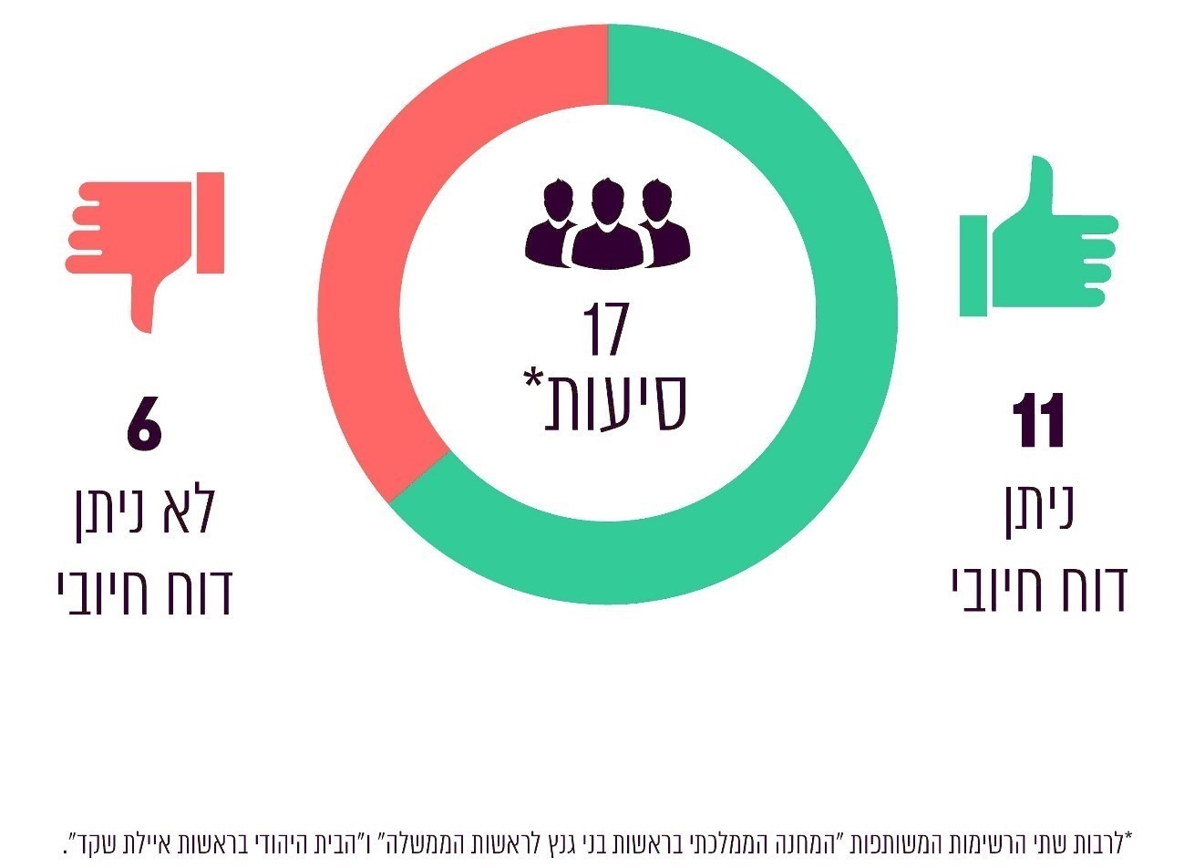
על פי ממצאי הביקורת, בעיבוד משרד מבקר המדינה.
לגבי שש הסיעות שהדוח בעניינן לא היה חיובי, קבעתי כי יישלל מהן מימון בסכומים המפורטים לגבי כל סיעה להלן, בסך מצטבר של 470,000 ש"ח:
לוח 1: הליקויים שנמצאו בחשבונות הסיעות וסכומי המימון שנשללו מהן
הסיעה | הליקוי שנמצא בחשבונות הסיעה | המימון השוטף שנשלל מהסיעה (בש"ח)
הבית היהודי  בראשות איילת  שקד * | אי-מסירת דוח כספי למבקר המדינה לתקופת הבחירות | הרשימה אינה זכאית למימון ממלכתי שוטף, החוק אינו קובע סנקציה כספית במקרה כזה
הליכוד | הפרת הוראות חוק הבחירות (דרכי תעמולה), התשי"ט-1959, וחיוב בהוצאות בשל כך;  ופעילות שלא לפי הוראות חוק מיסוי תשלומים בתקופת בחירות, התשנ"ו-1996 (אי-דיווח ואי-תשלום במועד של מס שנוכה לרשות המיסים) | 140,000
המחנה  הממלכתי * | פעילות שלא לפי הוראות חוק מיסוי תשלומים בתקופת בחירות, התשנ"ו-1996 (אי-דיווח ואי-תשלום במועד של מס שנוכה לרשות המיסים) | 100,000
חזית יהודית  לאומית | הוצאות בלתי תקינות בגין העסקת מועמד הסיעה בתקופת הבחירות ללא תיעוד מספק ושלא לפי החלטת יו"ר ועדת הבחירות במב"כ 3/21 | 15,000
יש עתיד | הפרת הוראות חוק הבחירות (דרכי תעמולה), התשי"ט-1959, וחיוב בהוצאות בשל כך | 15,000
רע"מ | חריגה מתקרת ההוצאות בסך של כ-2.5 מיליון ש"ח (כ-16% מהתקרה);  ופעילות שלא לפי הוראות חוק מיסוי תשלומים בתקופת בחירות, התשנ"ו-1996 (אי-דיווח ואי-תשלום במועד של מס שנוכה לרשות המיסים) | 200,000
* רשימת מועמדים משותפת

הכנסות
הכנסות הסיעות והרשימות המתמודדות בבחירות מבוססות ברובן על מימון ממלכתי מאוצר המדינה ומקצתן על תרומות.
סעיף 3 לחוק קובע כיצד יחושב סכום המימון הממלכתי אשר סיעות ורשימות משותפות שהתמודדו בבחירות זכאיות לו. הסכום מחושב לפי נוסחאות וכן לפי יחידת מימון שסכומה נקבע בחוק.
לפי דיווחי הסיעות, הכנסותיהן לעניין מימון מערכת הבחירות הסתכמו בכ-195.2 מיליון ש"ח.
תרשים 2: הכנסות הסיעות למימון מערכת הבחירות לכנסת העשרים וחמש
(במיליוני ש"ח)
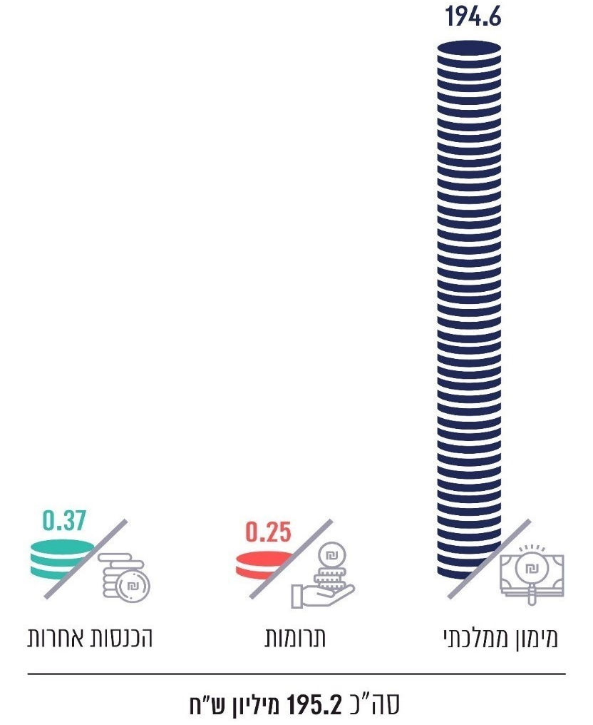
על פי הדוחות הכספיים של הסיעות, בעיבוד משרד מבקר המדינה.
הכנסותיהן של כל הסיעות היו בגבולות שנקבעו בחוק.
לגבי הבית היהודי בראשות איילת שקד - משהרשימה המשותפת לא מסרה דוח כספי ואת חשבונותיה, לא ניתן לקבוע כי הכנסותיה עמדו בגבולות שנקבעו בחוק.

הוצאות
על פי דיווחי הסיעות, הוצאותיהן במערכת הבחירות הסתכמו בכ-251.3 מיליון ש"ח.
בחשבונותיהן של הסיעות הליכוד ויש עתיד נכללו הוצאות שאינן תקינות בגין תעמולה שלא בהתאם להוראות חוק הבחירות (דרכי תעמולה), התשי"ט-1959 (ראו בפרק על נושאים בעלי היבטים עקרוניים "פעילות סיעות שלא בהתאם להוראות הדין"); בחשבונותיה של סיעת חזית יהודית לאומית נכללו הוצאות בלתי תקינות בגין העסקת מועמד הסיעה בתקופת הבחירות ללא תיעוד מספק ושלא לפי החלטת יו"ר ועדת הבחירות במב"כ 3/21 (ראו בפרק על נושאים בעלי היבטים עקרוניים "העסקת מועמדים, בני משפחה ובעלי זיקה למפלגה").
תרשים 3: פילוח הוצאות הבחירות (באחוזים)
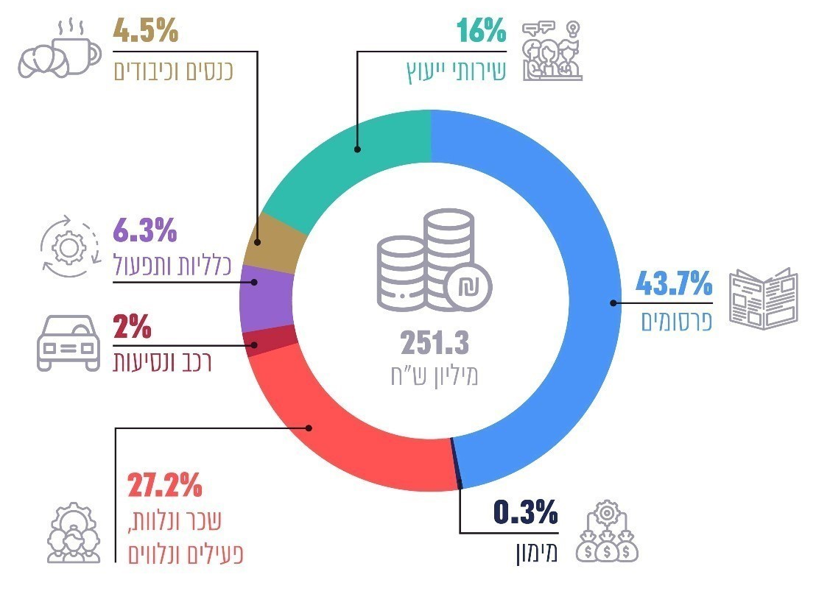
על פי הדוחות הכספיים של הסיעות, בעיבוד משרד מבקר המדינה.

תקרת ההוצאות
סעיף 7 לחוק קובע מהו הסכום המצטבר המרבי שמותר לסיעות ולרשימות חדשות להוציא בגין מערכת הבחירות.
סעיף 13ב(ז)(1) לחוק קובע כי "לעניין הגבלת הוצאות בחירות לפי סעיף 7, יראו מפלגות שהגישו רשימת מועמדים משותפת כאילו היו סיעה אחת, בין שחשבון הבחירות מנוהל בנפרד ובין במשותף...; ניהלו המפלגות את חשבון הבחירות בנפרד, תחושב הגבלת ההוצאות ביניהן בהתאם ליחס מספר חברי הכנסת שנמנים עם כל אחת מהן ביום הקובע".
נמצא כי הוצאותיה של סיעת רע"מ חרגו בכ-16% מתקרת ההוצאות שנקבעה. תקרת ההוצאות של רע"מ הייתה 16 מיליון ש"ח, והוצאותיה חרגו מהתקרה בכ-2.5 מיליון ש"ח.
על סיעת רע"מ לפעול באופן שהוצאותיה יהיו במסגרת תקרת ההוצאות בהתאם לחוק. על יתר הסיעות והרשימות להמשיך ולהקפיד כי הוצאותיהן תהיינה במסגרת תקרת ההוצאות.
לגבי הבית היהודי בראשות איילת שקד - משהרשימה המשותפת לא מסרה דוח כספי ואת חשבונותיה, לא ניתן לקבוע כי הוצאותיה עמדו בגבולות הקבועים בחוק.

קיום הנחיות מבקר המדינה
כאמור, לפי החוק, על הסיעות לנהל את מערכת החשבונות שלהן בהתאם להנחיות מבקר המדינה.
נמצא כי כל הסיעות ניהלו את חשבונותיהן לפי הנחיות מבקר המדינה.
לגבי הבית היהודי בראשות איילת שקד - משהרשימה המשותפת לא מסרה דוח כספי ואת חשבונותיה, לא ניתן לקבוע כי עמדה בדרישות החוק והנחיות מבקר המדינה.

גירעונות
בלוח שלהלן יוצגו נתונים כספיים על סכומי הגירעונות או העודפים שצברו הסיעות בעקבות פעילותן במערכת הבחירות, לפי דיווחי הסיעות (הסיעות מוצגות בסדר עולה - מסכום הגירעון הגדול ביותר עד לעודף הגדול ביותר).
לוח 2: המצב הכספי של הסיעות בגין מערכת הבחירות (בש"ח)
שם הרשימה | המימון  הממלכתי | סה"כ  ההכנסות | סה"כ  ההוצאות | עודף/ (גירעון)
מרצ | 1,600,000 | 1,605,000 | 14,068,439 | (12,463,439)
רע"מ | 9,440,000 | 9,440,000 | 18,519,247 | (9,079,247)
הליכוד | 51,040,000 | 51,044,700 | 56,951,870 | (5,907,170)
עתיד אחד | 901,818 | 901,818 | 5,403,171 | (4,501,353)
יש עתיד | 35,040,000 | 35,040,000 | 39,369,094 | (4,329,094)
העבודה | 11,040,000 | 11,427,613 | 15,358,640 | (3,931,027)
דגל התורה | 6,720,000 | 6,720,000 | 10,380,012 | (3,660,012)
ישראל ביתנו | 12,640,000 | 12,660,100 | 16,073,616 | (3,413,516)
חזית יהודית לאומית | 5,410,909 | 5,410,909 | 8,351,155 | (2,940,246)
ש"ס | 18,240,000 | 18,240,000 | 20,723,561 | (2,483,561)
המחנה הממלכתי | 22,240,000 | 22,240,000 | 24,601,690 | (2,361,690)
אגודת ישראל | 6,720,000 | 6,720,000 | 8,975,364 | (2,255,364)
לזוז | 1,803,636 | 1,859,188 | 3,830,176 | (1,970,988)
חופש כלכלי | 0 | 147,554 | 282,014 | (134,460)
א"י שלנו | 1,803,636 | 1,803,636 | 1,358,820 | 444,816
האיחוד הלאומי | 9,920,000 | 9,920,000 | 7,084,917 | 2,835,083
על פי הדוחות הכספיים של הסיעות, בעיבוד משרד מבקר המדינה.
כפי שעולה מהנתונים שבלוח, בתום התקופה סיימו 14 מהסיעות שהתמודדו בבחירות בגירעונות בסך של כמה עשרות אלפי ש"ח עד כ-12.4 מיליון ש"ח, וסכומם הכולל של הגירעונות היה כ-59.4 מיליון ש"ח. רק לשתי סיעות נותרו עודפים בסך מצטבר של כ-3.2 מיליון ש"ח. יתרות אלו (הגירעונות/העודפים) הועברו לחשבונות השוטפים של הסיעות.
סכום המימון הממלכתי שהסיעות זכאיות לו נקבע כאמור רק לאחר פרסום תוצאות הבחירות. בבואן לתכנן את תקציב הבחירות, הסיעות מביאות בחשבון שיקולים שונים, ובין היתר הן מנסות להעריך מראש בכמה מנדטים יזכו בבחירות, לעיתים בהתבסס על סקרי דעת קהל. ואולם, לא אחת מתגלים פערים ניכרים בין ההערכות וממצאי הסקרים לבין תוצאות הבחירות בפועל. סיעות מסוימות טענו כי בסיום מערכת הבחירות נצבר גירעון בחשבונותיהן, מפני שהסקרים צפו להן הישגים גבוהים יותר מאלה שהשיגו בפועל.
סעיף 7 לחוק קובע כי יש לחשב את תקרת ההוצאות של סיעה כמכפלה של יותר מיחידת מימון אחת לכל חבר כנסת של הסיעה, דהיינו תקרת ההוצאות של סיעה תמיד תהיה גבוהה מסכום המימון הממלכתי המגיע לה למימון הוצאות הבחירות שלה. לפיכך מתאפשר לסיעה להוציא הוצאות העולות על הכנסותיה ממימון ממלכתי בתקופת הבחירות בלי לחרוג מהתקרה החוקית.
כפי שעולה מניסיון העבר, ולצורך כיסוי גירעונות שמקורם במערכות בחירות קודמות, הסיעות עושות שימוש חוזר ונשנה בכספי המימון הממלכתי השוטף, ואף נוטלות הלוואות מהכנסת כדי לכסות את גירעונותיהן שנוצרו במהלך הבחירות. החוק מבחין בין הוצאות בחירות לבין הוצאות שוטפות של סיעה, ומקצה מימון נפרד לכל אחד מסוגי ההוצאות האמורים. כפי שכבר צוין בדוחות קודמים, כאשר המימון הממלכתי השוטף המשולם לסיעות משמש בפועל לכיסוי הגירעונות שנוצרו במערכות בחירות, משתמע מכך כי למעשה נפגעת יכולתן של סיעות להשתמש בכספי המימון הממלכתי השוטף למטרה שלשמה הם יועדו לפי החוק, דהיינו - קיום קשר רעיוני וארגוני עם הציבור בין בחירות לבחירות. כמו כן, שימוש בכספי ציבור בסכומים הגבוהים מהמימון שהוקצה להוצאות בחירות יש בו משום פגיעה בעקרון השוויון, למול רשימות מועמדים שהוגשו מטעם מפלגות שאינן מיוצגות בכנסת ואינן זכאיות למימון ממלכתי שוטף.
על הסיעות לנהוג באופן זהיר בבואן לקבוע את תקציב הבחירות שלהן ואת מקורות המימון הצפויים למימון הוצאותיהן, ולהשכיל לפעול במסגרת תקציבן. כמו כן, על הסיעות לנהוג בזהירות ובחסכנות בכספי המימון הממלכתי המשולמים להן לצורך פעילותן ולהשתמש בכספי המימון הממלכתי לצורך המטרה שלשמה הוקצו, ובאופן העולה בקנה אחד עם הוראות החוק תוך הבחנה בין הוצאות שוטפות להוצאות בחירות.
מכל מקום, על הסיעות שנותרו להן גירעונות לפעול לצמצום הגירעונות ולכיסוי חובותיהן.

דוח על תוצאות ביקורת החשבונות השוטפים של הסיעות בכנסת העשרים וארבע לתקופה שבין 1.4.21 ל-30.11.22

נתוני מפתח
סעיף 1 לחוק מגדיר "סיעה" - "כל אחד מאלה: ... (3) צירוף של שתי מפלגות או יותר המקיימות בכנסת סיעה אחת".
סעיף 12(א) לחוק קובע כי אם סיעה היא צירוף של שתי מפלגות או יותר המקיימות בכנסת סיעה אחת, יראו אותן מפלגות בכל הנוגע למימון הוצאות שוטפות ולהלוואה לפי סעיף 7ג כאילו היו סיעות נפרדות.
לפיכך, דין וחשבון זה מתייחס לכל אחת מהמפלגות המקיימות בכנסת סיעה אחת, כהגדרתה בחוק, כאל סיעות נפרדות.
דוח זה עוסק בתוצאות ביקורת החשבונות השוטפים של 18 הסיעות בכנסת העשרים וארבע שקיבלו מימון ממלכתי לכיסוי הוצאותיהן בתקופה השוטפת. ואלה הסיעות:
- אגודת החרדים - דגל התורה (להלן - דגל התורה);
- דרך ארץ;
- האיחוד הלאומי - תקומה (להלן - האיחוד הלאומי);
- הליכוד - תנועה לאומית ליברלית (להלן - הליכוד);
- הסתדרות אגודת ישראל בארץ ישראל (להלן - אגודת ישראל);
- חוסן ישראל;
- חזית יהודית לאומית;
- יש עתיד בראשות יאיר לפיד (להלן - יש עתיד);
- ישראל ביתנו;
- לזוז;
- מפלגת העבודה הישראלית (להלן - העבודה);
- מרצ;
- עתיד אחד עתיד טוב לישראל (להלן - עתיד אחד);
- צל"ש - ציונות, ליברליות, שוויון (להלן - צל"ש);
- רשימת האיחוד הערבי (להלן - רע"מ);
- שחר כלכלי חדש (להלן - שחר כלכלי);
- ש"ס - התאחדות הספרדים העולמית שומרי תורה (להלן - ש"ס);
- תקווה חדשה אחדות לישראל (להלן - תקווה חדשה).
סיעת צל"ש לא מסרה עד כה למשרדי את חשבונותיה ואת הדוח הכספי לתקופה השוטפת. הסיעה אינה מיוצגת בכנסת העשרים וחמש ואינה זכאית עוד למימון הוצאותיה השוטפות. לפיכך, הנתונים הכספיים בגין פעילות הסיעה לתקופה השוטפת אינם נכללים בדוח ביקורת זה. נוכח אי-מסירת דוח כספי כנדרש בחוק, קבעתי כי הדוח בעניינה אינו חיובי.
שלוש סיעות נוספות שקיבלו מימון ממלכתי בתקופה השוטפת - אלתג'מוע אלווטני אלדימוקרטי (להלן - בל"ד), התנועה הערבית להתחדשות (להלן - תע"ל), וחד"ש - החזית הדמוקרטית לשלום ולשוויון (המפלגה הקומוניסטית הישראלית וחוגי ציבור יהודים וערבים) (להלן - חד"ש) - לא מסרו למשרדי במועד את חשבונותיהן ואת דוחותיהן הכספיים לתקופה השוטפת. נציגי הסיעות האמורות פנו כאמור לוועדת הכספים של הכנסת, והיא אישרה את בקשתן לדחיית מועד ההגשה של דוחותיהן הכספיים לתקופה השוטפת עד ל-30.6.23. ואולם, הדוחות הכספיים האמורים הוגשו למשרדי באיחור ניכר. תוצאות הביקורת בעניינן של הסיעות האמורות יפורסמו לציבור במועד מאוחר יותר (ראו בפרק על נושאים בעלי היבטים עקרוניים - "מסירת דוחות למבקר המדינה באיחור ניכר").

תוצאות הביקורת
להלן תוצאות הביקורת לגבי הסיעות הנידונות בדוח זה, לאחר בחינת דיווחי הסיעות ושקילת הסבריהן.
תרשים 4: תוצאות הביקורת
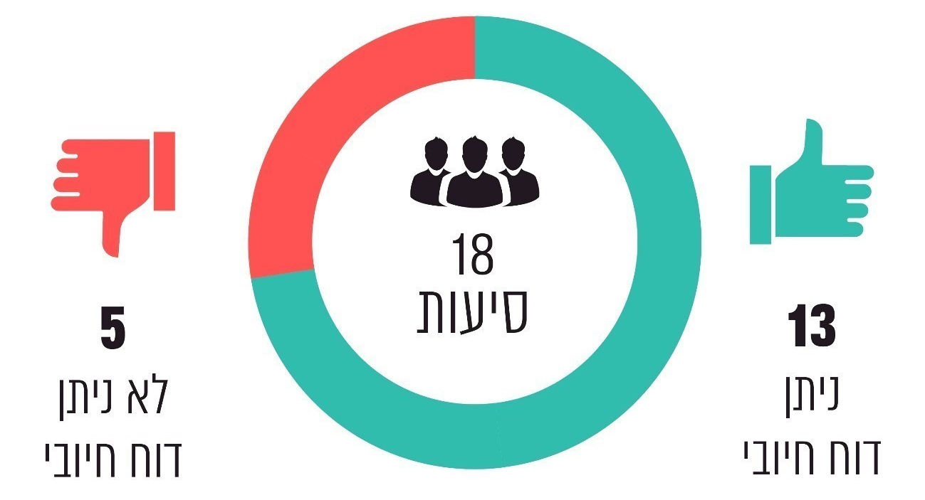
על פי ממצאי הביקורת, בעיבוד משרד מבקר המדינה.
לגבי חמש סיעות שלא ניתן בעניינן דוח חיובי, קבעתי כי יישלל מהן מימון בסכומים המפורטים לגבי כל סיעה להלן, בסך מצטבר של 250,000 ש"ח:
לוח 3: הליקויים שנמצאו בחשבונות הסיעות וסכומי המימון שנשללו מהן
הסיעה | הליקוי שנמצא בחשבונות הסיעה | המימון השוטף שנשלל מהסיעה (בש"ח)
דרך ארץ* | אי-החזר הלוואה בסך של כ-3 מיליון ש"ח לאוצר המדינה של סיעה שחדלה להתקיים | הסיעה אינה זכאית למימון ממלכתי שוטף
הליכוד | פעילות שלא לפי הוראות חוק מיסוי תשלומים בתקופת בחירות, התשנ"ו-1996 (אי-דיווח ואי-תשלום במועד למוסד לביטוח לאומי);  והוצאות בלתי תקינות בגין העסקת מועמדי הסיעה בתקופה השוטפת ללא תיעוד מספק ושלא לפי קביעות מבקר המדינה בעבר | 150,000
מרצ* | אי-החזר הלוואה ומקדמה בסך מצטבר של כ-15.8 מיליון ש"ח לאוצר המדינה של סיעה שחדלה להתקיים | הסיעה אינה זכאית למימון ממלכתי שוטף
צל"ש* | אי-מסירת דוח כספי למבקר המדינה לתקופה השוטפת; ואי-החזר הלוואה ומקדמה בסך מצטבר של כ- 15.1 מיליון ש"ח לאוצר המדינה של סיעה שחדלה להתקיים | הסיעה אינה זכאית למימון ממלכתי שוטף
רע"מ | פעילות שלא לפי הוראות חוק מיסוי תשלומים בתקופת בחירות, התשנ"ו-1996 (אי-דיווח ואי-תשלום במועד למוסד לביטוח לאומי);  והוצאות בלתי תקינות בגין העסקת מועמדת הסיעה בתקופה השוטפת ללא תיעוד מספק ושלא לפי קביעות מבקר המדינה בעבר | 100,000
* להרחבה נוספת ראו להלן בפרק על נושאים בעלי היבטים עקרוניים - "סיעות שחדלו להתקיים".

הכנסות
על פי דיווחי הסיעות, הכנסותיהן בתקופה השוטפת הסתכמו בכ-240.8 מיליון ש"ח.
להלן פרטי ההכנסות בתקופה השוטפת לפי דיווחי הסיעות.
תרשים 5: הכנסות הסיעות בתקופה השוטפת
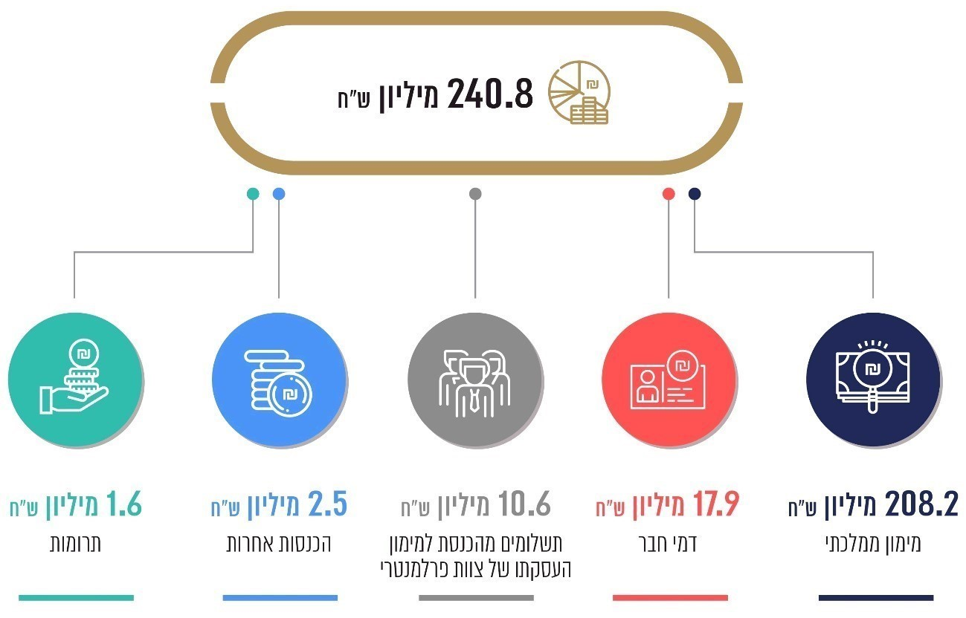
על פי הדוחות הכספיים של הסיעות, בעיבוד משרד מבקר המדינה.
הכנסותיהן של כל הסיעות היו בגבולות שנקבעו בחוק.
לגבי סיעת צל"ש - משהסיעה לא מסרה דוח כספי ואת חשבונותיה, לא ניתן לקבוע כי הכנסותיה עמדו בגבולות הקבועים בחוק.

הוצאות
על פי דיווחי הסיעות הסתכמו הוצאותיהן בתקופה השוטפת בכ-199 מיליון ש"ח.
בחשבונותיהן של הסיעות הליכוד ורע"מ נכללו הוצאות בלתי תקינות בשל העסקת מועמדים בתקופה השוטפת ללא תיעוד מספק (ראו בפרק על נושאים בעלי היבטים עקרוניים "העסקת מועמדים, בני משפחה ובעלי זיקה למפלגה").

תקרת ההוצאות
הוצאותיהן השוטפות של כל הסיעות עמדו בגבולות שנקבעו בסעיף 7 לחוק.
לגבי סיעת צל"ש - משהסיעה לא מסרה דוח כספי ואת חשבונותיה, לא ניתן לקבוע כי הוצאותיה עמדו בגבולות הקבועים בחוק.

קיום הנחיות מבקר המדינה
לפי החוק, על כל סיעה לנהל את מערכת החשבונות שלה על פי ההנחיות ולרשום את הכנסותיה ואת הוצאותיה לפיהן.
הסיעות דרך ארץ ומרצ ניהלו את חשבונותיהן לפי הנחיות מבקר המדינה, ואולם הן לא השיבו יתרות חוב לאוצר המדינה.
לגבי סיעת צל"ש - משהסיעה לא מסרה דוח כספי ואת חשבונותיה לא ניתן לקבוע כי עמדה בדרישות החוק ובהנחיות מבקר המדינה. בנוסף על האמור, הסיעה לא השיבה לאוצר המדינה יתרת חוב בגין הלוואה ועודפי מקדמה שקיבלה.
אי-השבת יתרות חוב לאוצר המדינה אינו עולה בקנה אחד עם הוראות החוק ועם הדרישה הבסיסית ולפיה משאבי ציבור שנתנו כהלוואה או כמקדמה צריכים להיות מוחזרים לאוצר המדינה.

נתונים כספיים

נתונים מאזניים
מאזני הסיעות משקפים את מצבן הכספי ל-30.11.22, ומוצגים בהם יתרות הנכסים וההתחייבויות, העודפים או הגירעונות הנצברים ל-30.11.22.
לוח 4: הנתונים המאזניים של הסיעות ל-30.11.22 (בש"ח)
שם הסיעה | רכוש  שוטף | רכוש קבוע  והשקעות | סה"כ  נכסים | התחייבויות  שוטפות | התחייבויות  לזמן ארוך | עודף  (גירעון)  נצבר | סה"כ  התחייבויות  ועודף/  התחייבויות  בקיזוז  גירעון
דגל התורה | 597,236 | 74,363 | 671,599 | 5,064,829 | 4,151,062 | (8,544,292) | 671,599
דרך ארץ | 1,173,057 | 1 | 1,173,058 | 3,855,955 | 0 | (2,682,897) | 1,173,058
האיחוד הלאומי | 5,183,171 | 74,487 | 5,257,658 | 962,903 | 1,443,524 | 2,851,231 | 5,257,658
הליכוד | 46,299,233 | 1 | 46,299,234 | 104,959,646 | 310,132 | (58,970,544) | 46,299,234
אגודת ישראל | 1,117,637 | 316,770 | 1,434,407 | 4,160,321 | 5,367,291 | (8,093,205) | 1,434,407
חוסן ישראל | 11,657,578 | 99,784 | 11,757,362 | 4,471,938 | 11,894,610 | (4,609,186) | 11,757,362
חזית יהודית לאומית | 171,382 | 30,084 | 201,466 | 867,153 | 2,461,544 | (3,127,231) | 201,466
יש עתיד | 41,006,624 | 94,443 | 41,101,067 | 23,495,026 | 17,953,846 | (347,805) | 41,101,067
ישראל ביתנו | 3,427,687 | 902,122 | 4,329,809 | 3,258,277 | 5,649,038 | (4,577,506) | 4,329,809
לזוז | 1,443,792 | 0 | 1,443,792 | 2,187,653 | 3,384,615 | (4,128,476) | 1,443,792
העבודה | 2,894,342 | 7,444,505 | 10,338,847 | 5,363,721 | 9,291,126 | (4,316,000) | 10,338,847
מרצ | 854,330 | 66,398 | 920,728 | 18,494,825 | 0 | (17,574,097) | 920,728
עתיד אחד | 172,843 | 0 | 172,843 | 314,809 | 0 | (141,966) | 172,843
רע"מ | 11,617,428 | 83,953 | 11,701,381 | 16,868,473 | 10,572,456 | (15,739,548) | 11,701,381
שחר כלכלי | 180,161 | 0 | 180,161 | 37,947 | 0 | 142,214 | 180,161
ש"ס | 14,431,060 | 534,395 | 14,965,455 | 19,587,058 | 3,344,950 | (7,966,553) | 14,965,455
תקווה חדשה | 1,979,149 | 0 | 1,979,149 | 2,704,904 | 7,306,172 | (8,031,927) | 1,979,149
סה"כ | 144,206,710 | 9,721,306 | 153,928,016 | 216,655,438 | 83,130,366 | (145,857,788) | 153,928,016
על פי הדוחות הכספיים של הסיעות, בעיבוד משרד מבקר המדינה.
מהנתונים עולה כי נכון לסוף התקופה השוטפת היו לסיעות התחייבויות שוטפות בסך כולל של כ-216.6 מיליון ש"ח (מהן התחייבויות שוטפות בסך של כ-90.5 מיליון ש"ח לכנסת), והתחייבויות לזמן ארוך בסך כולל של כ-83.1 מיליון ש"ח (מהן התחייבויות לזמן ארוך בסך של כ-81.3 מיליון ש"ח לכנסת). כמו כן, ל-15 סיעות היה גירעון נצבר בסכום כולל של כ-148.8 מיליון ש"ח.
בתרשים שלהלן מוצגים נתונים על הנכסים של הסיעות, ההתחייבויות והעודף או הגירעון הנצבר שלהן ל-30.11.22, על פי דיווחיהן.
תרשים 6: נכסים והתחייבויות של הסיעות ל-30.11.22
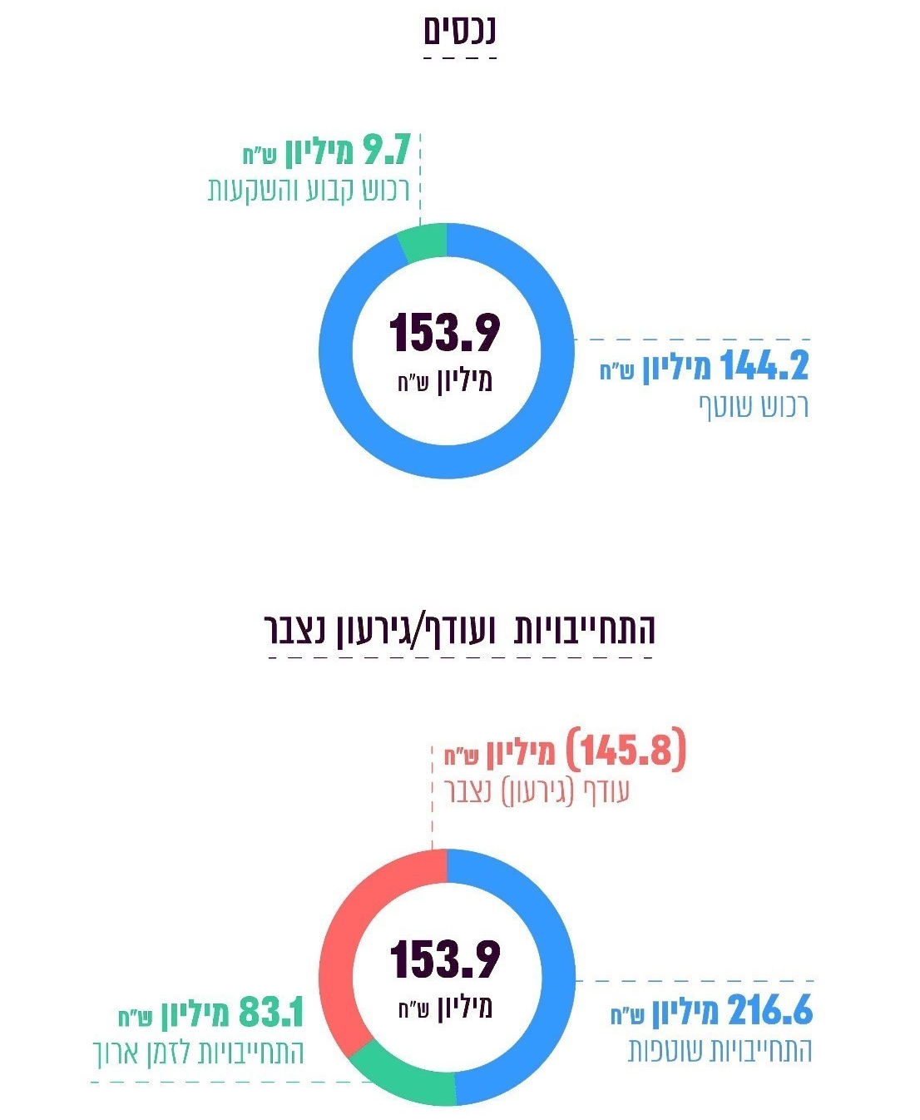
על פי הדוחות הכספיים של הסיעות, בעיבוד משרד מבקר המדינה.
מומלץ כי כלל הסיעות ישתמשו באופן זהיר ומושכל בכספי המימון הממלכתי ויפעלו לפירעון התחייבויותיהן ולהקטנת גירעונותיהן הנצברים (ראו להלן בפרק על נושאים בעלי היבטים עקרוניים "גירעונות נצברים של הסיעות").

התחייבויות
בלוח שלהלן מפורטות התחייבויותיהן השוטפות של הסיעות ל-30.11.22, על פי דיווחיהן (הסיעות מוצגות בסדר יורד - מהסכום הגדול ביותר עד הסכום הקטן ביותר).
לוח 5: ההתחייבויות השוטפות של הסיעות ל-30.11.22 (בש"ח)
שם הסיעה | הלוואות לזמן קצר או חלויות שוטפות של הלוואות לזמן ארוך מאוצר המדינה | ספקים והמחאות לפירעון | זכאים ויתרות זכות | סה"כ התחייבויות שוטפות
הליכוד | 47,490,121 | 18,116,019 | 39,353,506 | 104,959,646
יש עתיד | 5,386,154 | 1,341,969 | 16,766,903 | 23,495,026
ש"ס | 3,228,971 | 9,189,209 | 7,168,878 | 19,587,058
מרצ | 10,948,315 | 296,002 | 7,250,508 | 18,494,825
רע"מ | 3,000,000 | 527 | 13,867,946 | 16,868,473
העבודה | 2,923,516 | 1,244,985 | 1,195,220 | 5,363,721
דגל התורה | 1,916,065 | 32,441 | 3,116,323 | 5,064,829
חוסן ישראל | 3,530,000 | 626,245 | 315,693 | 4,471,938
אגודת ישראל | 1,624,864 | 131,260 | 2,404,197 | 4,160,321
דרך ארץ | 3,222,788 | 52,236 | 580,931 | 3,855,955
ישראל ביתנו | 2,607,240 | 95,017 | 556,020 | 3,258,277
תקווה חדשה | 2,191,852 | 114,146 | 398,906 | 2,704,904
לזוז | 1,015,385 | 173,610 | 998,658 | 2,187,653
האיחוד הלאומי | 674,661 | - | 288,242 | 962,903
חזית יהודית לאומית | 738,456 | 28,270 | 100,427 | 867,153
עתיד אחד | - | 301,354 | 13,455 | 314,809
שחר כלכלי | - | 12,947 | 25,000 | 37,947
סה"כ | 90,498,388 | 31,756,237 | 94,400,813 | 216,655,438
על פי הדוחות הכספיים של הסיעות, בעיבוד משרד מבקר המדינה.
בכוונתי לעקוב אחרי אופן פירעון ההתחייבויות האמורות במסגרת הביקורת על התקופות השוטפות הבאות.

רישום נכסי מקרקעין
שלוש מהסיעות בכנסת ומפלגה אחת מחזיקות נכסי מקרקעין (להלן - נכסים): סיעת הליכוד שחלק מנכסיה מוחזקים באמצעות תאגיד מפלגתי שבשליטתה - קרן תל חי (ישראל) בע"מ; סיעת העבודה שחלק מנכסיה מוחזקים באמצעות בית ארלוזורוב חברה בע"מ שבשליטתה; סיעת חד"ש; ומפלגת הבית היהודי, שלה זכויות בשיעור 37.5% מהנכסים הרשומים על שם קרן תורה ועבודה.
בדוח קודם התייחס מבקר המדינה לניהול נכסיהן של הסיעות וקבע כי על כל סיעה לנהל את ענייניה הכספיים, ובכלל זה את נכסיה, בנאמנות ובשקידה, תוך ניצולם המיטבי, בהתחשב בייעודם ובמטרותיה.
אין לי אלא לחזור על קביעתי בעבר כי על הסיעות לפעול לאיתור השליטה בכלל נכסיהן, לשמירת זכויותיהן ולרישומן החוקי של הנכסים על שמן, וזאת על מנת להפיק מהם את מרב הפוטנציאל הכספי הגלום בהם בדרך שתשרת את מטרותיהן. הדבר נכון בייחוד בנוגע לסיעות שחדלו להתקיים אשר נותרו להן חובות משמעותיים שלא ניתן יהיה להשיבם ללא מימוש זכויותיהן.

נושאים בעלי היבטים עקרוניים

בדיקת חשבונותיהן של הסיעות העלתה כמה נושאים עקרוניים שמצאתי לנכון להרחיב בעניינם.

מסירת דוחות למבקר המדינה באיחור ניכר
בסעיף 10(א) ו-(ג) לחוק נקבע כי סיעות ורשימות שלא מסרו למבקר המדינה במועד את חשבונותיהן לתקופת הבחירות ולתקופה השוטפת ו"לדעתו לא היה הצדק סביר למחדלם, יורה יושב ראש הכנסת שלא ישולם לאותה הסיעה או רשימת המועמדים כל תשלום לפי חוק זה עד אשר יודיע מבקר המדינה כי הוגשו לו חשבונות וכי לכאורה ניהלה הסיעה... מערכת חשבונות לפי הנחיותיו". עוד נקבע בסעיף: "הודיע מבקר המדינה כי הוגשו לו חשבונות...ישולם לסיעה... התשלום שלא שולם לה לפי סעיף קטן זה, בניכוי סכום כפי שימליץ מבקר המדינה שלא יעלה על 15% מהתשלום המגיע לה".
כאמור, המועד למסירת החשבונות והדוחות הכספים לתקופת הבחירות ולתקופה השוטפת היה 27.4.23. לפי סעיף 10(ו) לחוק, ועדת הכספים של הכנסת רשאית, בהסכמת מבקר המדינה, לדחות את מועד הגשת החשבונות של הסיעות למבקר המדינה.
סיעת בל"ד, ושתי סיעות נוספות, חד"ש ותע"ל שהתמודדו בבחירות לכנסת העשרים וחמש במסגרת הרשימה המשותפת חד"ש תע"ל בראשות איימן עודה ואחמד טיבי - פנו לוועדת הכספים של הכנסת בבקשה לדחיית מועד ההגשה של דוחותיהן הכספיים. בהחלטת ועדת הכספים של הכנסת מ-5.6.23 נקבע כי דוחותיהן הכספיים של שלוש הסיעות בל"ד, חד"ש ותע"ל לתקופת הבחירות ולתקופה השוטפת יימסרו למשרדי עד 30.6.23.
על אף האמור, החשבונות והדוחות הכספיים של הרשימה המשותפת האמורה ושל סיעת בל"ד לתקופת הבחירות לכנסת העשרים וחמש והחשבונות והדוחות הכספיים של הסיעות בל"ד, חד"ש ותע"ל לתקופה השוטפת לא נמסרו למשרדי במועד שקבעה ועדת הכספים של הכנסת.
נוכח האמור, הודעתי בתחילת אוגוסט 2023 ליושב ראש הכנסת כי הסיעות תע"ל וחד"ש לא מסרו את הדוחות הכספיים למשרדי כנקבע בחוק, וכי אין הצדקה סבירה למחדלן, ובעקבות כך ובתוקף סמכותו, הוא הורה שלא לשלם לשתי הסיעות את המימון הממלכתי שהן זכאיות לו לצורך מימון הוצאותיהן השוטפות לפי חוק זה. סיעת בל"ד אינה מיוצגת בכנסת העשרים וחמש, ולפיכך אינה זכאית לקבל מאוצר המדינה מימון של הוצאותיה השוטפות.
בסוף אוגוסט 2023 ובתחילת ספטמבר 2023 מסרו שתי הסיעות האמורות למשרדי את דוחותיהן הכספיים לתקופה השוטפת ואת הדוח הכספי של הרשימה המשותפת שבמסגרתה הן התמודדו בבחירות לכנסת העשרים וחמש. הודעתי על כך ליו"ר הכנסת והמלצתי, בתוקף סמכותי לפי סעיף 10(ג) לחוק, כי יישלל מכל אחת משתי הסיעות 5% מהתשלום שלא שולם להן בשל אי-מסירת דוחותיהן למשרדי במועד.
עם השלמת הביקורת על חשבונות הרשימה המשותפת האמורה לתקופת הבחירות ועל חשבונות חד"ש ותע"ל לתקופה השוטפת, יפורסמו תוצאותיה לציבור בדוח נפרד.
סיעת בל"ד מסרה את דוחותיה הכספיים לתקופת הבחירות ולתקופה השוטפת בדצמבר 2023. תוצאות הביקורת על חשבונותיה של סיעה זו יפורסמו לציבור במועד מאוחר יותר.

הכנסות מתרומות

בשתי תקופות הדיווח הכלולות בדוח זה (בחירות לכנסת העשרים וחמש והתקופה השוטפת) הכנסות כלל הסיעות מתרומות הסתכמו בכ-1.85 מיליון ש"ח במצטבר והן מהוות כ-0.4% בלבד מכלל הכנסותיהן של הסיעות בתקופות האמורות בסך של כ-436 מיליון ש"ח.

כפי שכבר ציינתי בדוח קודם, בהתחשב באמור ונוכח הבעייתיות והסיכונים הגלומים בקבלת תרומות, אני סבור שעל המחוקק לבחון מנגנוני מימון חילופיים לגיוס תרומות, בשים לב להבחנה בין מפלגות מיוצגות בכנסת לבין מפלגות שאינן מיוצגות בכנסת.

העסקת מועמדים, בני משפחה ובעלי זיקה למפלגה
סעיף 1 לחוק מגדיר "הוצאות" של סיעה כלהלן: "הוצאות של סיעה לארגון פעולותיה, לתעמולה ולהסברה ולקיום הקשר הרעיוני והארגוני עם הציבור...". החוק מבחין בין "הוצאות בחירות", שהן "ההוצאות המיוחדות של סיעה או של רשימת מועמדים, שהוצאו בתקופת הבחירות או למען הבחירות במערכת הבחירות לכנסת", ובין "הוצאות שוטפות", שהן "הוצאות של סיעה למעט הוצאות הבחירות". לפי סעיף 11 לחוק, סיעה רשאית לבקש מיושב ראש ועדת הבחירות המרכזית חוות דעת בשאלה אם הוצאה מסוימת או סוג מסוים של הוצאות הם בגדר הוצאות בחירות, וממבקר המדינה - אם הוצאה מסוימת או סוג מסוים של הוצאות הם בגדר הוצאות שוטפות.
אשר להעסקת מועמד בתקופת בחירות - במסגרת מב"כ 3/21 דחה יו"ר ועדת הבחירות המרכזית לכנסת העשרים ואחת, כבוד השופט מלצר, בקשת סיעה לפי סעיף 11 לחוק לקבוע כי תשלום שכר למועמדיה היא הוצאת בחירות, וקבע כי "מתן תשלום לחלק מהמועמדים ברשימת מועמדים לפי מנגנון שלא עוגן בחקיקה ראשית, עלול להיות מכשיר של לחץ על מועמדים, ולאפשר חלוקה של משאבי ציבור, שאיננה על בסיס שוויוני", וכי הדין הקיים אינו מאפשר תשלום שכר למועמדים מתוך כספי המימון של סיעה, בגין פעילותם המובנית כמועמדים (ובכלל זה השתתפות בתעמולת בחירות, השתתפות בכנסים, גיוס מצביעים ותומכים), ולכן "התשלום הנ"ל אינו חלק מ'הוצאות הבחירות' כהגדרתו בחוק המימון".
אשר להעסקת מועמדים בתקופה השוטפת, ציינתי בדוח קודם כי "יתכנו מקרים בהם יתאפשר תשלום עבור שירותים מקצועיים מאת מועמדים מטעם הסיעה, ואולם נדרשות ראיות חזקות במיוחד באשר למומחיות מועמדים אלה במתן השירותים המקצועיים ובאשר להיקף השירותים שניתנו והלימת התמורה ששולמה עבורם".
בביקורת הועלה כי סיעת חזית יהודית לאומית כללה בחשבונותיה לתקופת הבחירות הוצאות שכר עבור מועמד שנכלל ברשימת המועמדים של הסיעה בבחירות לכנסת; וכי שתי סיעות נוספות - הליכוד ורע"מ - כללו בחשבונותיהן לתקופה השוטפת הוצאות שכר בגין העסקה של ארבעה מועמדים, שהתמודדו בבחירות לכנסת העשרים וחמש מטעמן. זאת בלא שהוצגו אסמכתאות שיש בהן כדי להבהיר את היקף העסקתם, את אופן קביעת התמורה ואת מומחיותם המקצועית הנטענת.
לגבי העסקת מועמד בתקופת הבחירות - נוכח האמור, ומשלא הומצאה אסמכתה ולפיה המועמד נתן לסיעה שירותים בעלי אופי מקצועי-ייחודי, קבעתי כי מדובר בפעילות מובנית של מועמד בתקופת הבחירות ולפיכך הוצאות הסיעה לתשלום שכרו בתקופה זו במסגרת היותו חלק מרשימת מועמדים הן הוצאות בלתי תקינות, שאינן עולות בקנה אחד עם החלטת יו"ר ועדת הבחירות המרכזית במב"כ 3/21.
לגבי העסקת מועמדים בתקופה השוטפת - באסמכתאות שהביאו לעיוני נציגי שתי הסיעות האמורות לא היה כדי להרים את נטל ההוכחה המוגבר הנדרש לגבי העסקת מועמדים ובעלי זיקה לסיעה. אשר לטענה שהעלתה אחת מהסיעות, ולפיה אין מדובר במועמדים, לא היה בידי לקבל טענה זו שכן המועסקים על ידי אותה הסיעה כיהנו בעבר כחברי כנסת מטעמה והיו רשומים כמועמדים ברשימת המועמדים שהגישה הסיעה בבחירות לכנסת שכיהנה באותה העת. בנסיבות אלה, קבעתי כי תשלום הוצאות שכר לטובת מועמדי שתי הסיעות הוא שימוש בכספי מימון המפלגות להוצאות שאינן תקינות, כפי שעולה מקביעות קודמות של מבקר המדינה ושל יו"ר ועדת הבחירות המרכזית לכנסת.
נוכח החשש כי העסקה בשכר של מועמדים ובעלי זיקה לסיעה עלולה לפגוע בעקרון השוויון, ועל מנת להימנע מניגוד עניינים, ולו למראית עין, אני קובע כי מכאן ולהבא על הסיעות להימנע מהעסקה בשכר של מועמדים, הן לתפקיד חבר הכנסת והן לתפקיד יושב ראש המפלגה ושל בעלי זיקה למפלגה. איסור זה חל על העסקה כאמור בין במישרין ובין בעקיפין, בין כעובדים ובין כנותני שירות, בין בתקופת הבחירות ובין בתקופה השוטפת.
זאת ועוד, מבקר המדינה התייחס בעבר להעסקת גורמים המקורבים לסיעה במסגרת מערכת בחירות, בין כעובדים ובין כספקים (במסגרת הסכם לקבלת שירותים או טובין) וקבע כי "נוכח העובדה שהוצאות בחירות של סיעות ישולמו לרוב מהקופה הציבורית... ובמיוחד כאשר מדובר בהוצאה לטובת גורם המקורב לסיעה או בספק שהינו קרוב משפחה, נדרשות ראיות חזקות במיוחד על מנת לשכנע כי העסק או הספק אכן מתמחה במתן השירות הנטען וכי ניתן שירות לסיעה בשווי ההוצאה הנטענת ובקשר לבחירות שיש בו כדי לבסס הכרה בהוצאה ולהצדיק את מימונה מכספי ציבור".
העסקת בני משפחה של בעלי תפקידים ושל מועמדים במפלגה עלולה ליצור יחסי כפיפות בין המועסקים לבין בעלי התפקידים והמועמדים ובכך להשפיע על יחסי העבודה, בייחוד כאשר מועסקים במפלגה קרובי משפחה רבים. במקרים מסוימים העסקה מעין זו עלולה להביא לניגוד עניינים בשל קרבת המשפחה ולפגוע באמון הציבור.
במגזר הציבורי, ובכלל זה בחברות ממשלתיות וברשויות מקומיות, נקבעו בחקיקה כללים מגבילים וסייגים בנוגע להעסקת קרובי משפחה, ובין היתר החובה לבצע מכרזים ובמידת הצורך לקיים במסגרת ועדה דיון בנוגע למינוי כאמור, ובכלל זה לבחון היבטים שונים של ניגוד עניינים. המפלגה, שמקורות המימון העיקריים שלה הם מכספי ציבור, נחשבת לגוף דו-מהותי בעל מאפיינים ציבוריים. ואולם, חוק חובת המכרזים, התשנ"ב-1992, הקובע כי הגופים שנמנו בחוק "לא יתקשרו בחוזה לביצוע עסקה בטובין או במקרקעין, או לביצוע עבודה, או לרכישת שירותים, אלא על-פי מכרז פומבי הנותן לכל אדם הזדמנות שווה להשתתף בו", והתקנות שהותקנו על פיו, אינם חלים על הסיעות. בהיעדר מנגנון מחייב להעסקת עובדים על פי הנורמות והכללים הנהוגים במגזר הציבורי, ועל מנת להימנע מניגוד עניינים ולו למראית עין, לנוכח עקרון השוויון, מן הראוי להחמיר ולקבוע כי אין מקום כלל להעסקת קרובי משפחה של בעלי תפקידים ומועמדים במפלגה. לפיכך מכאן ואילך על הסיעות להימנע מהעסקת בני משפחה מדרגה ראשונה של בעלי תפקידים ושל מועמדים במפלגה, בין במישרין בין בעקיפין, וכל העסקה מעין זו תיחשב להוצאה בלתי תקינה.

תשלום תוספות שכר לעובדים
במערכות בחירות קודמות הועלה כי סיעת הליכוד שילמה לעובדים שהיא מעסיקה באופן רגיל תוספות שכר בשל עומס עבודה בתקופות בחירות, ללא אסמכתאות שיש בהן כדי לבסס את מתן השכר הנוסף ובלא לפרט לפי אילו קריטריונים הוחלט לתת את התוספות לאותם העובדים דווקא.
גם בביקורת לתקופת הבחירות לכנסת העשרים וחמש נמצא כי סיעה זו שילמה לתשעה עובדים, המועסקים בה באופן רגיל, שכר נוסף לתקופת הבחירות בסכום כולל של 464,000 ש"ח, וכי שישה מאותם עובדים קיבלו תוספות שכר בסך של משכורת חודשית למשך כל חודש בתקופת הבחירות. הסיעה מסרה לצוות הביקורת כי מדובר בעובדים שהועסקו בתפקידים משמעותיים במשך שעות רבות ועומס העבודה שהוטל עליהם היה גדול. בעקבות הביקורת היא המציאה מכתבים מאת אותם העובדים המפרטים את היקף פעילותם בתקופת הבחירות, לרבות את מספר שעות עבודתם בתקופה זו.
בדוח קודם המלצתי כי בהתחשב בכך שמפלגה היא גוף דו-מהותי בעל מאפיינים ציבוריים מובהקים, ראוי להחיל עליה חובות ונורמות החלות על גופים ציבוריים בכל הנוגע להעסקת עובדים. עוד קבעתי כי "על הסיעות לשמור בידיהן מסמכים שיש בהם כדי לבסס עדכוני שכר כדי שיהיה בידן לוודא כי התשלום לאותם עובדים אשר ממילא מקבלים שכר שוטף בעבור פעילותם, יהיה בהלימה לפעילות שביצעו עבור הסיעה בתקופת הבחירות".
על מנת להבטיח שימוש נאות וחסכוני בכספי הציבור, שהם מקור המימון העיקרי של הוצאות הסיעות, אין לי אלא לחזור ולהדגיש כי על הסיעות לקבוע מראש מנגנון סדור לתשלום שכר עבור שעות נוספות, ולתעד בכתב את הבקרה על ביצוע אותן השעות הנוספות. כמו כן, על הסיעות לשמור בידיהן מסמכים שיש בהם כדי לבסס את הצורך בתשלום תוספות שכר כדי שיהיה בידן לוודא כי התשלום לאותם עובדים יעלה בקנה אחד עם הפעילות שביצעו בתקופת הבחירות, וכן עליהן להציג מסמכים אלה לעובדי משרדי כבר במועד הביקורת.

בקרה על התקשרויות ושמירת אסמכתאות
על פי סעיף 2(ג) להנחיות, סיעה נדרשת לנהל את מערכת החשבונות שלה באופן שיאפשר לזהות בבירור, לאמת ולסכם בדרכי ביקורת מקובלות את הוצאותיה ואת הכנסותיה. סעיף 6 להנחיות קובע כי על הסיעות להחזיק ברשותם אסמכתה המעידה על מהימנותו ושלמותו של כל רישום במערכת החשבונות; וסעיף 23 להנחיות מוסיף וקובע כי כל הזמנה או התקשרות שסכומה הכולל עולה על 1,700 ש"ח תתועד בכתב, ויירשמו בה פרטים שיש בהם כדי להבהיר את מהות ההוצאה ואת סכומה.
בדוחות קודמים דן מבקר המדינה בהרחבה בחובתן של סיעות לשמור אסמכתאות נלוות להסכמי ההתקשרות שלהן עם נותני שירותים, והוא קבע כי על הסיעות לחייב כל נותן שירות למסור להן באופן שוטף דוחות פעילות או מסמכים מפורטים הנוגעים לשירותים שניתנו ולהיקפם, באופן שיאפשר לבחון את סבירות התמורה ואת מידת ההלימה בינה ובין השירותים שסופקו בפועל.
במהלך הביקורת הנוכחית הועלה כי בחשבונותיהן של שתי סיעות - המחנה הממלכתי ויש עתיד - נרשמו הוצאות בסכומים ניכרים (בסך של כ-1.37 מיליון ש"ח ובסך של כ-1.75 מיליון ש"ח בהתאמה) עבור שירותי ייעוץ וניהול קמפיין, בלא שהומצאו אסמכתאות מספקות לגבי קביעתם של בסיס התמחור ושל התמורה בעד השירותים המבוקשים, וכן לגבי היקף השירותים שהתקבלו ולגבי הבקרה שעשו הסיעות בנושא קבלתם. נוכח הסברים נוספים שמסרו הסיעות לרבות מכתבים המפרטים את השירותים שניתנו, הכוללים את שמותיהם של אנשי הצוות שעסקו במתן השירותים, את הגדרת תפקידם, את היקף העסקתם ואת עלות שכרם, החלטתי לקבל הסבריהן.
בעבר התייחסתי לכך כי בתור גופים דו-מהותיים, ראוי שסיעות יפעלו לפי אמות המידה הנדרשות מגופים בעלי אופי ציבורי, אשר נדרשים לפעול ביעילות ובחסכנות ועל פי כללי מינהל ציבורי תקין מבחינת התקשרויותיהן עם נותני שירותים ומימונן מכספי ציבור.
נוכח זאת, ועל מנת לאפשר בקרה על סכום התמורה ועל סבירותה, על הסיעה לדרוש מנותן השירות דיווח המפרט את מהות השירותים שניתנו ואת היקפם, את מספר שעות העבודה שבוצעו בפועל ואת עלותה של שעת עבודה. התשלום לנותן השירות יינתן רק לאחר השלמת הבקרה על דרישות תשלום שהוגשו ורק אם השירות שהתקבל ענה על צורכי הסיעה וניתן לשביעות רצונה. דיווח שיטתי ומסודר על ידי היועצים, בהתאם לאמור בהסכמים איתם, יאפשר פיקוח ובקרה נאותים על פעילותם ועל התשלומים המשולמים להם ויתרמו לחיסכון בכספי ציבור וליעילות השימוש בהם.
בהתחשב בכך שעיקר המימון של סיעות הוא מכספי ציבור המופקדים בידיהן בנאמנות ולנוכח חובת הזהירות המוטלת על הסיעות במסגרת השימוש בכספים אלה, נדרש כי הן יפעלו באופן שיאפשר לבחון את מידת הסבירות של הוצאותיהן לקבלת שירותים דוגמת ייעוץ וניהול קמפיין, ואת מידת ההלימה בין התמורה ששולמה לשירות שהתקבל בפועל. לפיכך, התקשרות של סיעה עם ספק לקבלת שירות צריכה להיות מפורטת בכמה היבטים: ראשית, על הסכם ההתקשרות לפרט את מהותו והיקפו של השירות הנדרש ואת סך התמורה המוסכמת, באופן המאפשר לבחון את אופן התמחור ואת מידת ההלימה בין התמורה ובין שירות ועל סמך זאת לקבוע אם היא סבירה. עוד נדרש כי בהסכם ההתקשרות ייקבעו אמצעי בקרה ופיקוח של הסיעה בכל הנוגע לקבלת השירות מאת הספק ותעוגן חובתו של הספק להעביר לסיעה אסמכתאות בנוגע לביצוע בפועל. כמו כן, על הסיעה להקפיד על קיומם ותיעודם של הליכים אלה.
במועד הביקורת על הסיעה להעביר אסמכתאות הולמות בנוגע למכלול השירות שסופק לה - בכלל זה בהתייחס להיקפו ולמהותו של השירות שהתקבל, לתדירותו ולמועד אספקתו, לאופן תמחור השירות ולאופן ביצוע הבקרה על קבלתו בפועל.
להבא אם סיעה מהסיעות לא תקפיד על ביצוע התקשרויות מפורטות כמתואר לקבלת שירות בסכומים מהותיים, על ביצוע בקרה בנוגע לקבלת השירותים ועל שמירת אסמכתאות לגבי אופן קביעת התמורה ואופן ביצוע הבקרה על קבלת השירותים, הדבר עלול להיחשב כליקוי.

פעילות סיעות שלא בהתאם להוראות הדין
כאמור סעיף 1 לחוק מגדיר הוצאות בחירות כהוצאות המיוחדות של סיעה או רשימת מועמדים שהוצאו בתקופת הבחירות או למען הבחירות במערכת הבחירות לכנסת.
בביקורת הועלה כי סיעות לא מילאו הוראות של חוקים שונים כמפורט להלן.

תליית מודעות תעמולה
לכמה מהסיעות נשלחו דרישות תשלום וקנסות בשל תליית מודעות תעמולה בניגוד להוראות הדין, לרבות חוקי עזר של רשויות מקומיות. ואולם, לא בכל המקרים ניתן ביטוי לכך במסגרת הדוח הכספי שנמסר לי, זאת בשל הטענה כי לדרישות התשלום לא צורפו אסמכתאות המעידות על כך כי המודעות נתלו על ידי עובדים ופעילים של הסיעה או של מי מטעמה, וכי קשה להוכיח כי הם תלו את המודעות.
אין לי אלא לחזור ולקבוע כי על הסיעות להקפיד לפעול לפי הוראות הדין בכלל, ובין היתר בכל הנוגע להפרת חוקי העזר הנוגעים לתליית פרסומי תעמולה. כמו כן, על הסיעות להגביר את פעילותן לצמצום התופעה ואף למנוע הישנות של מקרים דומים בעתיד, ועליהן אף לתעד את פעילותן זו על מנת שניתן יהיה להציגה לפניי במועד הביקורת.
בנוסף על האמור, אם מתקבלות דרישות תשלום או קנסות בשל תליית שלטים תוך הפרת חוקי עזר מקומיים, על הסיעות לתת ביטוי לכך בדוחותיהן הכספיים ולכלול הפרשה להוצאות שסכומה כסכום דרישות התשלום שהתקבלו.
גם במערכת הבחירות הבאה בכוונתי לבחון את אופן התנהלותן של כלל הסיעות בנושא זה, ובכלל זה לבחון אם הן מקפידות על רישום כאמור בחשבונותיהן.

פרסומי תעמולה
שתי סיעות - הליכוד ויש עתיד - הפרו את הוראות חוק הבחירות (דרכי תעמולה), התשי"ט-1959 (להלן - חוק דרכי תעמולה), ועקב כך הן נדרשו לשלם הוצאות משפטיות, על פי החלטות יו"ר ועדת הבחירות לכנסת, בעקבות עתירות שהוגשו נגדן.
אחת הסיעות חויבה בהוצאות משפטיות לאחר שנקבע מפורשות כי היא חזרה והפרה את חובת ההזדהות בפרסומיה והוראות נוספות של חוק דרכי תעמולה האוסרות על שימוש בסמל המדינה, בילדים ובצבא ההגנה לישראל במסגרת תעמולת הבחירות. הסיעה הנוספת חויבה בהוצאות משפטיות לאחר שנקבע כי הפרה הוראה של חוק דרכי תעמולה האוסרת שימוש בצבא ההגנה לישראל כחלק מתעמולת הבחירות. נוכח האמור, קבעתי כי הדוח בעניינן של שתי הסיעות האמורות אינו חיובי. בקביעת גובה שלילת המימון מאותן הסיעות הבאתי בחשבון את טיעוניהן.
כאשר עסקינן במפלגה המתמודדת בבחירות לכנסת מתוך רצון להיות חלק מהרשות המחוקקת, חלה עליה החובה להקפיד לפעול על פי הוראות הדין וכמצוות המחוקק. זאת ועוד, בהיותה גוף שעיקר מימונו הוא מכספי ציבור, הרי שההוצאות הכרוכות בפעילות מטעמה אשר מפרה את הוראות הדין, וכן ההוצאות שבהן חויבה בשל ההפרה האמורה, ממומנות אף הן מכספי ציבור.
מבקר המדינה קבע בעבר כי לא ראוי כי כספי ציבור המתקבלים על ידי הסיעות בנאמנות ישמשו למימון פעילות המנוגדת לדין. על הסיעות להימנע מפעילות המפרה את הוראות הדין, וממילא מהחיוב בהוצאות משפטיות בשל פעילות כזו.

אי-דיווח ואי-תשלום במועד לרשות המיסים
חוק מיסוי תשלומים בתקופת בחירות, התשנ"ו-1996 (להלן - חוק המיסוי), מחייב את מי שמשלם שכר לפעילים ולעובדים בתקופת בחירות בעד עבודה או שירות שבוצעו בשל הבחירות, לנכות במקור מס מיוחד בשיעור 25% משכרו של המקבל, שאינו נער, בתנאים המפורטים בחוק. עוד נקבע בחוק המיסוי כי בשעת התשלום ינכה המשלם מהשכר את המס המיוחד וישלמו לפקיד השומה במועד שנקבע בתקנות.
על פי סעיף 1 לתקנות מיסוי תשלומים בתקופת בחירות, התשנ"ו-1996 (להלן - התקנות), משלם יגיש לפקיד שומה עד ה-16 בחודש דוח על מספר מקבלי התשלום בתקופה שבין ה-14 בחודש הקודם ובין ה-13 בחודש הדיווח, ובו ידווח על סכומם של כל התשלומים ששילם ועל סכום המס המיוחד שנוכה מתשלומים אלה, וכמו כן הוא ידווח לפקיד השומה במועד הדיווח על פרטי כל אחד ממקבלי התשלום, על סכום התשלום ועל סכום המס שנוכה בגין התקופה האמורה.
כפי שכבר קבעתי בדוחות קודמים "היעדר הדיווח והתשלום במועד בגין מערכת הבחירות לרשות המיסים מהווה פעולה שלא לפי הוראות חוק המיסוי והתקנות, ולמעשה כספי המס שנוכו ולא הועברו לאוצר המדינה שימשו מימון ביניים לסיעות".
גם בביקורת הנוכחית הועלה כי שלוש סיעות - הליכוד, המחנה הממלכתי ורע"מ - לא דיווחו ולא העבירו במועד לרשות המיסים את סכומי המס המיוחד בשיעור 25% שהן ניכו משכר חברי ועדות קלפי ופעילים שהעסיקו. סכומי המס שניכו הסיעות (הליכוד - כ-6.2 מיליון ש"ח; המחנה הממלכתי - כ-2 מיליון ש"ח; ורע"מ - כ-1.5 מיליון ש"ח) שולמו לרשות המיסים באיחור של שבעה עד 11 חודשים מיום הבחירות.
הסיעות מסרו לצוות הביקורת כי חל בתשלום עיכוב של כמה חודשים, אשר נבע ממורכבות התשלום לפעילים ולחברי ועדות קלפי. יצוין כי במועד סיום הביקורת שלוש הסיעות כבר השלימו את דיווחיהן לרשות המיסים ושילמו את חובותיהן.
הסיעות האמורות דיווחו לרשות המיסים על ניכוי המס המיוחד משכר הפעילים וחברי ועדות הקלפי לאחר המועד שנקבע לכך בחוק המיסוי והתקנות, ובכך לא עמדו בחובתן החוקית לדיווח על הניכוי ולתשלומו במועד הקבוע בחוק, ולמעשה הותירו בידיהן כספים לא להן.
לפיכך קבעתי שהדוח על חשבונותיהן של הסיעות האמורות אינו חיובי.
אין לי אלא לחזור על קביעתי כי "בהתחשב בכך שהמימון של הסיעות מקורו בעיקר בכספי הציבור, ובהיותן גופים בעלי מאפיינים ציבוריים מובהקים, עליהן לפעול כדין ולהקפיד על התנהלות ראויה מול רשויות המדינה, ובפרט רשות המיסים".
עוד מוצע כי רשות המיסים תפעיל את הכלים החוקיים העומדים לרשותה על מנת לצמצם ואף למנוע את התופעה האמורה, לרבות בחינת מנגנון של ניכוי במקור מראש מתשלומי המימון הממלכתי. רשות המיסים מסרה בתגובתה למשרדי כי תפעל לבחינת המלצתי זו.

אי-דיווח ואי-תשלום במועד למוסד לביטוח לאומי
על פי סעיף 2 לחוק המיסוי, חובת הדיווח והתשלום של דמי הביטוח הלאומי חלה על מי שמשלם שכר לפעילים ולעובדים בתקופת בחירות, בעד עבודה או שירות שבוצעו בשל הבחירות. עוד נקבע בחוק המיסוי כי בשעת התשלום יעביר המשלם את דמי הביטוח כמשמעותם לפי חוק הביטוח הלאומי למוסד לביטוח לאומי, בצירוף רשימה של מקבלי התשלום ושל הסכומים ששילם עבורם.
בפרק ט"ו לחוק הביטוח הלאומי [נוסח משולב], התשנ"ה-1995 (להלן - חוק הביטוח הלאומי), נקבע בין היתר בסעיפים 336 ו-337(א) כי תקופת תשלום שלגביה משולמים דמי ביטוח "תסתיים בסופו של כל חודש", וכי "שיעורי דמי הביטוח החודשיים...לעניין עובד הם אחוזים כאמור בלוח י', מהכנסתו החודשית". עוד נקבע בסעיף 353(א) לחוק הביטוח הלאומי כי "מועד התשלום של דמי הביטוח יהיה, לגבי עובד - היום ה-15 בחודש שאחרי תקופת התשלום".
בביקורת נמצא כי שתי סיעות - הליכוד ורע"מ - לא דיווחו ולא העבירו במועד למוסד לביטוח לאומי את סכומי דמי הביטוח בגין שכר הפעילים וחברי ועדות קלפי שהועסקו על ידן, כפי שיפורט להלן. סיעת הליכוד לא דיווחה ולא העבירה במועד את סכומי הביטוח הלאומי שהסתכמו בסך של כ-579,000 ש"ח בגין שכר הפעילים וחברי ועדות קלפי שהועסקו על ידה בארבע מערכות הבחירות שהתקיימו בשנים 2019 - 2022. במועד סיום הביקורת הסיעה כבר השלימה את דיווחיה ושילמה את חובה; סיעת רע"מ לא דיווחה על סכומי הביטוח הלאומי, שהסתכמו בכמיליון ש"ח, בגין שכר הפעילים וחברי ועדות קלפי שהועסקו על ידה בשתי מערכות בחירות לכנסת, ואף לא העבירה סכומים אלה במועדם; ובמועד סיום הביקורת, הסיעה עדיין לא דיווחה על סכום החוב ולא הסדירה את תשלום החוב למוסד לביטוח לאומי.
שתי הסיעות לא דיווחו במועד למוסד לביטוח לאומי על סכומי דמי הביטוח ואף לא העבירו לו אותם במועד, ובכך לא עמדו בחובתן החוקית. היעדר הדיווח למוסד לביטוח הלאומי והיעדר התשלום במועד בגין מערכות הבחירות אינם עולים בקנה אחד עם הוראות חוק המיסוי וחוק הביטוח הלאומי.
לפיכך קבעתי שהדוח על חשבונותיהן של הסיעות האמורות אינו חיובי.
על הסיעות, אשר מתמודדות על הזכות להשתתף בחקיקת חוקי המדינה, לפעול כדין ולהקפיד כי הדיווח על דמי הביטוח הלאומי ותשלומם יתבצעו במועד שנקבע בחוק.

הפרשות ותשלומים לביטוח פנסיוני
צו הרחבה [נוסח משולב] לפנסיה חובה לפי חוק הסכמים קיבוציים, התשי"ז-1957, קובע חובת ביטוח פנסיוני ומחייב את המעסיק להפריש מדי חודש סכום מסוים לטובת החיסכון הפנסיוני של העובד. במסגרת צו הרחבה בדבר הגדלת ההפרשות לביטוח פנסיוני במשק לפי חוק הסכמים קיבוציים, התשי"ז-1957, הוגדלו שיעורי ההפרשות לביטוח הפנסיוני (להלן - צווי ההרחבה).
על פי תקנה 10 לתקנות הפיקוח על שירותים פיננסיים (קופות גמל) (תשלומים לקופת גמל), התשע"ד-2014 (להלן - תקנות הפיקוח), כספים שהופרשו מהשכר יופקדו בגוף הפנסיוני בתוך שבעה ימי עסקים מיום תשלום המשכורת החודשית או בתוך 15 ימים מתום החודש שבעדו על המעסיק לשלם את המשכורת לעובד, המוקדם בהם.
אי-ביצוע הפרשות ותשלומים לביטוח פנסיוני עלול לפגוע בזכויות העובדים ובכיסוים הביטוחי ועלול לחשוף את הסיעות לסיכונים שונים ובהם חיוב בריבית פיגורים, הטלת עיצום כספי ותביעות מצד העובדים.
על הסיעות להקפיד על הפרשות ותשלומים לביטוח פנסיוני בשיעורים ובמועדים שנקבעו בהוראות צווי ההרחבה ובתקנות הפיקוח.
כמו כן, ראוי כי הסיעות יבצעו מפעם לפעם ובאופן יזום בדיקות של כלל הוצאות השכר, לרבות התשלומים הסוציאליים, על מנת לוודא כי הן פועלות על פי דין בנושא זה.

גירעונות נצברים של הסיעות
בלוח שלהלן יוצגו נתונים, על פי דיווחי הסיעות, על הגירעונות או העודפים הנצברים של הסיעות
ל-31.3.21, על תוצאות פעילותן בתקופה השוטפת, על תוצאות פעילותן במערכת הבחירות לכנסת העשרים וחמש ועל הגירעונות או העודפים הנצברים של הסיעות ל-30.11.22 (הסיעות מוצגות בסדר עולה - מסכום הגירעון הנצבר הגדול ביותר עד לעודף הנצבר הגדול ביותר ל-30.11.22).
לוח 6: הגירעונות והעודפים של הסיעות (בש"ח)
שם הסיעה | עודף/ (גירעון) נצבר 31.3.21 | עודף/ (גירעון) לתקופה השוטפת | עודף/ (גירעון) ממערכת בחירות לכנסת העשרים וחמש | עודף/ (גירעון) נצבר  ל-30.11.22
הליכוד | (56,011,404) | 2,948,030 | (5,907,170) | (58,970,544)
מרצ | (9,984,541) | 4,873,883 | (12,463,439) | (17,574,097)
רע"מ | (10,151,417) | 3,491,116 | (9,079,247) | (15,739,548)
דגל התורה | (8,013,572) | 3,129,292 | (3,660,012) | (8,544,292)
אגודת ישראל | (5,078,616) | (759,225) | (2,255,364) | (8,093,205)
תקווה חדשה | (13,892,893) | 6,114,966 | (254,000) | (8,031,927)
ש"ס | (9,665,122) | 4,182,130 | (2,483,561) | (7,966,553)
חוסן ישראל | (4,470,965) | 1,968,469 | (2,106,690) | (4,609,186)
ישראל ביתנו | (2,944,290) | 1,780,300 | (3,413,516) | (4,577,506)
העבודה | (8,006,119) | 7,621,146 | (3,931,027) | (4,316,000)
לזוז | (889,681) | (1,267,807) | (1,970,988) | (4,128,476)
חזית יהודית לאומית | 189,579 | (376,721) | (2,940,089) | (3,127,231)
דרך ארץ | (4,270,247) | 1,587,350 |  | (2,682,897)
יש עתיד | (7,226,443) | 11,207,732 | (4,329,094) | (347,805)
עתיד אחד | 1,381,265 | 2,978,122 | (4,501,353) | (141,966)
שחר כלכלי |  | 276,674 | (134,460) | 142,214
האיחוד הלאומי | (774,860) | 791,008 | 2,835,083 | 2,851,231
על פי הדוחות הכספיים של הסיעות, בעיבוד משרד מבקר המדינה.
כפי שעולה מהנתונים המוצגים בלוח, כל הסיעות שהתמודדו בבחירות לכנסת העשרים וחמש, למעט האיחוד הלאומי, סיימו את מערכת הבחירות לכנסת העשרים וחמש בגירעונות בסך של כמה עשרות אלפי ש"ח עד כ-12.4 מיליון ש"ח, וגירעונותיהם הסתכמו בכ-59.4 מיליון ש"ח.
כפי שכבר נדון בהרחבה בדוחות קודמים, המימון הממלכתי השוטף, אשר נועד לממן את פעילותן הרעיונית השוטפת של הסיעות ואת הקשר שלהן עם הציבור, משמש בפועל לכיסוי גירעונותיהן ממערכות בחירות, ובכך למעשה הן מקציבות לעצמן, במסגרת הוצאות הבחירות שלהן, סכומים הגדולים מהסכום הקבוע בחוק. עוד צוין בדוחות קודמים כי הסטת המימון הממלכתי השוטף למימון הוצאות הבחירות של סיעות פוגעת בשוויון בינן ובין רשימות מועמדים אחרות המתמודדות במערכות הבחירות שלא מטעמן של מפלגות המיוצגות בכנסת.
מכל מקום, על הסיעות שבתום התקופה השוטפת נותרו להן גירעונות נצברים של כ-148.8 מיליון ש"ח לפעול לצמצום הגירעונות עד כיסוים המלא.

הלוואות
סעיף 7ג לחוק קובע כי סיעה זכאית לקבל הלוואות מאוצר המדינה, בתנאים המפורטים בו, בסכום שלא יעלה על מחצית מהמימון החודשי של הוצאותיה השוטפות, לכל חודש שמיום מתן ההלוואה ועד תום שלוש שנים מיום כינוס הכנסת; עוד נקבע כי על סיעה להשיב את כספי ההלוואה עוד במהלך כהונתה של הכנסת שבה התקבלה, ועד תום שלוש שנים מיום כינוס הכנסת, ואם הכנסת התפזרה - יתרת ההלוואה שטרם הושבה תנוכה מהמקדמה של מימון הוצאות הבחירות או מהמימון השוטף.
כפי שכבר ציינתי בדוחות קודמים, הוראות אלו שונו מכוח הוראות שעה לפני הבחירות לכנסות העשרים ושתיים, העשרים ושלוש והעשרים וארבע, באופן שהוגדל סכום ההלוואה שסיעות רשאיות לקבל מהכנסת והחזרי ההלוואות נפרסו למשך תקופה הארוכה יותר מכהונתה של כל כנסת.
עקב פיזורה של הכנסת העשרים וארבע והקדמת הבחירות לכנסת העשרים וחמש, שונה החוק גם הפעם מכוח הוראת שעה ולפיה סכום ההלוואה בתקופת כהונתה של הכנסת העשרים וחמש יוגדל ויחושב בהתייחס לתקופה של ארבע שנים וארבעה חודשים (במקום לתקופה של שלוש שנים), וקרן ההלוואה תוחזר בתשלומים שווים בתוך ארבע שנים וארבעה חודשים (במקום בתוך שלוש שנים); כמו כן, נדחה מועד פירעונן של ההלוואות שניתנו לסיעות במהלך כהונתן של הכנסות האחרונות, באופן שנדרש להחזיר את ההלוואות רק "מהחודש לאחר כינונה של הכנסת העשרים וחמש עד תום ארבע שנים וארבעה חודשים" (במקום מהחודש שלאחר קבלת ההלוואה ועד תום שלוש שנים); ובוטלה ההוראה ולפיה יתרות ההלוואות ינוכו מהמקדמה של הסיעה לקראת הבחירות לכנסת העשרים וחמש.
להלן פירוט יתרת קרן ההלוואות שקיבלו סיעות מהכנסת, נכון ליום 31.3.21 וליום 30.11.22 (הסיעות מוצגות בסדר יורד - מהסיעות שסכום יתרת ההלוואה שלהן הוא הגדול ביותר עד לאלה שסכום יתרת ההלוואות שלהן הוא הקטן ביותר, בש"ח).
לוח 7: יתרת קרן ההלוואות ליום 31.3.21 וליום 30.11.22 (בש"ח)
שם הסיעה | יתרת קרן ההלוואה  ל-31.3.21 | יתרת קרן ההלוואה  ל-30.11.22
הליכוד | 64,417,308 | 47,490,120
יש עתיד | 21,241,000 | 23,340,000
חוסן ישראל | 24,893,588 | 14,247,036
רע"מ | 796,296 | 13,000,000
העבודה | 8,749,941 | 11,424,967
מרצ* | 7,143,504 | 10,683,284
תקווה חדשה | - | 9,498,024
צל"ש* | 7,165,447 | 8,902,760
ישראל ביתנו | 11,298,064 | 8,256,278
אגודת ישראל | 4,777,778 | 6,878,007
ש"ס | 8,095,944 | 5,916,267
דגל התורה | 8,057,787 | 5,888,383
לזוז | - | 4,400,000
עצמאות* | 3,986,064 | 3,986,064
הבית היהודי* | 3,249,324 | 3,249,324
חזית יהודית לאומית | - | 3,200,000
התנועה הירוקה* | 3,873,795 | 3,177,226
דרך ארץ* | 4,565,217 | 2,994,840
האיחוד הלאומי | 2,698,657 | 1,972,095
בל"ד* | 1,353,704 | 338,605
סה"כ | 186,363,418 | 188,843,280
* מפלגות שחדלו להתקיים בתור סיעות בכנסת (ראו בפרק על סיעות שחדלו להתקיים).
על פי נתוני חשבות הכנסת, בעיבוד משרד מבקר המדינה.
כאמור בדוחות קודמים, מאז התקבל תיקון 33 לחוק, שמאפשר לקבל הלוואות מאוצר המדינה (במקום מתאגידים בנקאיים) כדי להפחית את תלותן של הסיעות במערכת הבנקאית, יתרות החוב של הסיעות בגין הלוואות שנטלו למימון הוצאות הבחירות שלהן גדלו במידה ניכרת. יתרת ההלוואות שניטלו מתאגידים בנקאיים קודם לתיקון 33 לחוק, נכון לדצמבר 2014, הסתכמה בכ-35 מיליון ש"ח, ולעומת זאת נכון ל-30.11.22 (סוף התקופה השוטפת הנוכחית) יתרת ההלוואות שהתקבלו מהכנסת מסתכמת בכ-189 מיליון ש"ח, גידול של כ-440% בסכום יתרות החוב של הסיעות בגין הלוואות.
נוסף על כך, וכפי שכבר ציינתי בעבר, "נוכח ריבוי מערכות הבחירות בשנים האחרונות, נוצר מצב שבו הכנסת מסיימת את כהונתה מוקדם מהצפוי כך שהסיעות נותרות חייבות לכנסת סכומים גבוהים שאין ביכולתן להחזיר לאוצר המדינה עד לתום כהונת הכנסת". גם בפעם זו, מכוח הוראת השעה האמורה, הוגדל סכום ההלוואה שרשאית כל סיעה לקבל מהכנסת, וכן התאפשר לסיעות לפרוס את החזרי ההלוואות שקיבלו על פני פרק זמן ארוך יותר, ובפועל גדל הסיכון לכך שהלוואות שניתנות לסיעות לא יוחזרו.
על הסיעות שקיבלו הלוואות מאוצר המדינה לפעול להשבת חובותיהן.
*
כעולה מהמתואר, הסיעות אינן מקפידות לפעול בחסכנות וביעילות ואינן מקפידות על אמצעי בקרה שיבטיחו שימוש ראוי והולם בכספי המימון הממלכתי שהוקצבו להן למערכות הבחירות. כפועל יוצא מכך, הוצאות הבחירות שלהן עולות על ההכנסות שהתקבלו לשם כך מכספי המימון הממלכתי, ורוב רובן של הסיעות מסיימות את מערכת הבחירות בגירעונות ניכרים. הגירעונות ממערכת הבחירות מועברים לתקופה השוטפת, ובפועל משולמים הן מכספי המימון הממלכתי שהוקצבו למימון ההוצאות השוטפות והן מהלוואות נוספות שהסיעות לוקחות מהכנסת.
כאמור תכליתו העיקרית של התיקון לחוק הייתה ניתוק תלותן של הסיעות במערכת הבנקאית. עם זאת, המצב המשפטי הנוכחי מאפשר לסיעות ליטול מאוצר המדינה הלוואות בתנאים מקילים ובסכומים גבוהים אשר יקשה עליהן להחזירם.
בשל אי-יכולתן של הסיעות לפרוע את ההלוואות האמורות במהלך כהונת הכנסת שבה התקבלו, נדחים מועדי החזרי ההלוואות ונפרסים למשך שנים, עד כדי אי-השבתן בשל שינויים בהרכבי הסיעות בכנסת עקב מערכות בחירות תכופות.
משתמע מכך שהסיעות מקציבות לעצמן משאבים כספיים נוספים למימון הוצאות הבחירות שלהן תוך שהן מסתמכות על מימון ממלכתי שוטף עתידי שאין ביכולתן להבטיח את קבלתו. יש לכך משנה תוקף כשמדובר בסיעות שחדלו להתקיים בכנסת ואינן זכאיות עוד למימון ממלכתי שוטף (ראו להלן גם בפרק - סיעות שחדלו להתקיים).
עוד יצוין כי אופן חישוב תקרת ההוצאות הקבוע בסעיף 7 לחוק מאפשר למעשה לסיעות להוציא הוצאות בחירות בסכומים גדולים במידה ניכרת מסכומי מימון הבחירות המגיעים להן. כפי שצוין לעיל, שיעור התרומות המתקבלות בפועל במערכת הבחירות הוא זעום, ואין בו כשלעצמו הצדקה לפער האמור הקבוע בחוק.
בנסיבות אלה אני שב וקורא לסיעות להקפיד כי הוצאות הבחירות שלהן לא יחרגו ממסגרת ההכנסות ממימון ממלכתי שהוקצבו להן בחוק, על מנת שלא ייוותרו להן גירעונות בתום מערכת הבחירות והן לא יזדקקו להלוואות נוספות מהכנסת לצורך מימונן.
כמו כן, אני קורא למחוקק לקבוע כי על הכנסת לבחון את מצבה הכספי של כל סיעה, לרבות סכום ההתחייבויות שנותרו לה, קודם שתאשר הלוואה מאוצר המדינה בסכום המרבי שנקבע בחוק; וכן אני קורא לו להימנע ממתן האפשרות לדחיית החזרי ההלוואות לאחר תום כהונת הכנסת שבה התקבלו ההלוואות. בנוסף על האמור, על המחוקק לתת דעתו על נושא זה ולשקול דרישת ערבות בנקאית בדומה לקבוע בסעיף 4(א2) לחוק, על מנת להבטיח את החזרת כספי ההלוואות לאוצר המדינה.
זאת ועוד, על מנת להבטיח שימוש זהיר בכספי ציבור, מן הראוי שקביעת הכללים הנוגעים לזכאות הסיעות למימון הוצאות בחירות, למימון הוצאות שוטפות ולהלוואות מאוצר המדינה ולתנאיהם תועבר להכרעת גורם חיצוני, דוגמת הוועדה הציבורית.

סיעות שחדלו להתקיים
כעולה מהחוק, סיעה שלא התמודדה מחדש בבחירות לכנסת או שהתמודדה בבחירות אך לא זכתה במנדטים ולכן אינה מיוצגת עוד בכנסת, נחשבת לסיעה שחדלה להתקיים, ואינה זכאית עוד למימון ממלכתי להוצאותיה השוטפות. במצב זה לא ניתן עוד להמשיך לנכות ממימון זה חובות עבר לקופה הציבורית בגין הלוואות ומקדמות בחירות שקיבלה מאוצר המדינה. כמו כן, אם נותרו כספים בידה, סעיף 13ה לחוק מחייב אותה להחזירם לאוצר המדינה.

אי-החזר חובות של סיעות שחדלו להתקיים
לפי סעיף 4(ג2) לחוק, "שולמה למפלגה מקדמה על חשבון מימון הוצאות הבחירות בסכום גדול מהסכום המגיע לה למימון הוצאות הבחירות, ולא ניתן לנכותו או לממש לגביו ערבות בנקאית, לפי סעיף קטן (ג) או (ג1), תחזירו המפלגה בלא דיחוי, ואם לא עשתה כן - ינוכה החוב מכל סכום המגיע לה מאוצר המדינה לפי חוק זה או לפי דין אחר".
סעיף 7ג(ח) לחוק קובע: "חוב שנותר לסיעה או למפלגה בשל הלוואה לפי סעיף זה ולא ניתן לנכותו לפי הוראות סעיף זה, תחזירו הסיעה בלא דיחוי, ואם לא עשתה כן - ינוכה החוב מכל סכום המגיע לסיעה או למפלגה מאוצר המדינה לפי חוק זה או לפי דין אחר; אין בהוראות סעיף קטן זה כדי לגרוע מזכות לתביעה להשבת החוב לפי כל דין".
כאמור בדוחות קודמים, שלוש מפלגות - הבית היהודי, התנועה הירוקה המפלגה הסביבתית חברתית (להלן - התנועה הירוקה) ועצמאות - אשר חדלו להתקיים בתור סיעות בכנסת לא השיבו לאוצר המדינה יתרות של הלוואות שקיבלו מכוח החוק בסכום מצטבר של כ-10.4 מיליון ש"ח. שתי מפלגות - התנועה הירוקה ועצמאות - גיבשו מול הכנסת הסכמים להחזר עתידי של ההלוואות שקיבלו מהכספים שיגיעו לידיהן. ואילו מפלגת הבית היהודי לא חתמה עד כה על הסכם להשבת חובה לכנסת.
לעניין יתרת הלוואות שלא נפרעו של סיעות שחדלו להתקיים, ציינתי בדוח קודם כי "בשלב זה, ומאחר שהסיעות טרם הציגו לי תכניות להשבת יתרת ההלוואות לאוצר המדינה, איני קובע את תוצאות ביקורת החשבונות לתקופה שבין 1.10.19 ל-31.3.20... ובכוונתי להמשיך לעקוב אחר נושא זה".
עד למועד כתיבת דוח ביקורת זה שלוש המפלגות האמורות לא השיבו לאוצר המדינה את יתרות ההלוואות שקיבלו.
גם בביקורת על החשבונות לתקופה השוטפת הנוכחית הועלה כי שתי מפלגות - דרך ארץ ומרצ - שכיהנו בכנסת העשרים וארבע, ואשר אינן מיוצגות בכנסת העשרים וחמש ואינן זכאיות עוד למימון ממלכתי, צברו גירעונות בסכומים ניכרים, ואין ביכולתן לפרוע הלוואות ועודפי מקדמות שקיבלו מהכנסת בתקופה השוטפת.
כמו כן, על פי נתוני חשבות הכנסת, שתי מפלגות נוספות אשר נתוניהן הכספיים אינם נכללים בדוח זה - בל"ד וצל"ש - שכיהנו בכנסת העשרים וארבע וחדלו להתקיים מאז, טרם פרעו הלוואות ועודפי מקדמות שקיבלו מהכנסת.
יתרות החוב של המפלגות שחדלו להתקיים כסיעות בכנסת בגין ההלוואות שנטלו ובגין עודפי מקדמות שקיבלו הסתכמו בכ-44.6 מיליון ש"ח נכון ל-30.11.22.
בתרשים שלהלן מוצגים נתונים על חובות הסיעות שחדלו להתקיים, על פי נתונים שהתקבלו מחשבות הכנסת.
תרשים 7 : חובות של סיעות שחדלו להתקיים (במיליוני ש"ח)
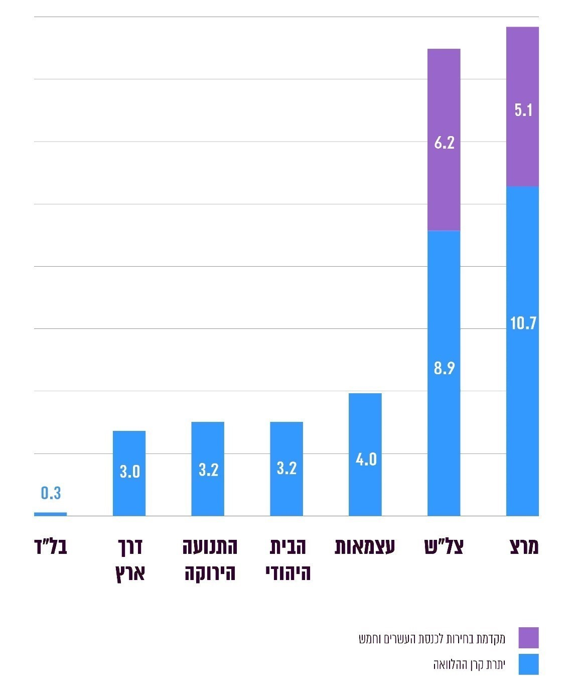
על פי נתוני חשבות הכנסת, בעיבוד משרד מבקר המדינה.
ממידע שהתקבל מהכנסת עולה כי היא פנתה למפלגות בדרישה להשבת החובות וכל הכספים הנמצאים בידיהן, ולאחר שדרישה זו לא נענתה, היא פנתה ליועצת המשפטית לממשלה בבקשה שפרקליטות המדינה תייצג את הכנסת בתביעות נגד המפלגות - בל"ד, דרך ארץ, הבית היהודי, מרצ וצל"ש.
בהמשך לכך, שתי מפלגות - דרך ארץ ומרצ - חתמו עם הכנסת על הסכמים להחזר עתידי של יתרות החוב לכנסת. המפלגות בל"ד וצל"ש טרם חתמו על הסכם כאמור, אך התקיימו מגעים עימן לשם גיבוש הסדרים שיובילו לחתימתן על הסכמי השבה.
משרד האוצר והכנסת הגישו נגד מפלגת הבית היהודי תביעה להשבת חובותיה לאוצר המדינה.
אף שכאמור ארבע מהמפלגות חתמו עם חשבות הכנסת על הסכמים להחזרי חובותיהן ממקורות עתידיים (בעיקר ממימון ציבורי המותנה בחזרה עתידית של הסיעה לכנסת), ממועד גיבוש ההסכמים ועד מועד כתיבת שורות אלה רק שתי מפלגות החזירו לכנסת כספים במסגרת הסכמי ההשבה - התנועה הירוקה השיבה סך של כ-700,000 ש"ח ומרצ השיבה סך של כ-386,000 ש"ח.
כפי שעולה מהוראות סעיפים 4(ג2) ו-7ג(ח) לחוק, חובת החזר החובות לאוצר המדינה חלה על כל המפלגות, אף אם חדלו להתקיים כסיעות בכנסת. לפיכך, היה על המפלגות האמורות להחזיר לכנסת את יתרות החוב שמקורן בהלוואות ובמקדמות, שקיבלו מכספי הציבור - כמתחייב מהחוק בעניין זה. ואין לי אלא לחזור על שציינתי בדוח קודם כי מכוח חובת הנאמנות והאחריות הציבורית, היה על המפלגות לפעול על מנת להחזיר את ההלוואות והמקדמות שלקחו מכספי ציבור, זאת על מנת שחלק ניכר מהחוב לא ייהפך דה פקטו למענק, באשר לא לכך התכוון המחוקק.
אי-החזר החוב אינו עולה בקנה אחד עם הוראות סעיף 4(ג2) לחוק וסעיף 7ג(ח) לחוק ועם הדרישה הבסיסית ולפיה משאבי ציבור שניתנו כהלוואה או כמקדמה צריכים להיות מוחזרים לאוצר המדינה.
לפיכך, ומאחר שהמפלגות דרך ארץ; הבית היהודי; התנועה הירוקה; מרצ; עצמאות וצל"ש - לא השיבו את חובותיהן לאוצר המדינה, אני קובע שהדוחות על חשבונותיהן בגין התקופות השוטפות שבהן כיהנו בכנסת אינם חיוביים.
אשר למפלגת בל"ד - נוכח העובדה שהמפלגה לא מסרה במועד את חשבונותיה ואת הדוח הכספי לתקופה השוטפת, תוצאות הביקורת בעניינה יפורסמו לציבור במועד מאוחר יותר.
נוסף על כך, אין לי אלא לחזור על המלצתי שפורטה בדוחות קודמים, ולפיה על המחוקק לתת את דעתו על נושא זה ולשקול פתרונות אפשריים, כגון דרישת ערבות בנקאית, בדומה לקבוע בסעיף 4(א2) לחוק, וכן בחינה מחדש של סכום התרומה המותרת לסיעות שחדלו להתקיים לשם כיסוי חובותיהן ושל משך הזמן המותר לקבלתה על מנת להבטיח את החזרת החובות לאוצר המדינה ולמנוע הישנות מקרים כגון אלה בעתיד.
כמו כן מומלץ כי הכנסת תבחן את תנאי ההסכמים להחזר ההלוואות אשר היא חותמת למול סיעות שחדלו להתקיים בדרך שתביא להשבת ההלוואות בהקדם האפשרי.

אי-השבת יתרות של סיעות שחדלו להתקיים
סעיף 13ה לחוק קובע כי "סיעה שחדלה להתקיים לאחר שקיבלה מימון לפי חוק זה, יחזירו מי שהיו נציגיה את יתרת הסכומים שברשותם, לאחר ששילמו את חובותיה, לאוצר המדינה".
כאמור בדוח קודם, שלוש מפלגות - התנועה, כולנו בראשות משה כחלון (להלן - כולנו) ומפלגת תל"ם - תנועה לאומית ממלכתית (להלן - תל"ם) - אשר חדלו להתקיים בתור סיעות בכנסת לא השיבו לאוצר המדינה יתרות כספים שנותרו בידן בסכום מצטבר של כ-11.7 מיליון ש"ח. בדוח האמור קבעתי כי "אי-החזר לאוצר המדינה של סכומים שנותרו בידי סיעה שחדלה להתקיים אינו עולה בקנה אחד עם הוראות החוק" וכי על שלוש המפלגות "לפעול להחזרת יתרת הכספים שברשותן לכנסת". כמו כן, ציינתי כי "בכוונתי להמשיך לעקוב אחר ביצוע ההחזרים האמורים".
בהמשך לדברים, ונוכח הוראות סעיף 13ה לחוק, פנו עובדי משרדי כמה פעמים לנציגי המפלגות האמורות על מנת לקבל מהם פרטים בנוגע לפעולות שנקטו להשבת הכספים לאוצר המדינה.
מפלגת התנועה הודיעה כי השיבה לאוצר המדינה באמצעות חשבות הכנסת את יתרת הסכומים שברשותה בסך כולל של 717,000 ש"ח, לאחר ששילמה את חובותיה.
מפלגת כולנו הודיעה כי השיבה לאוצר המדינה באמצעות חשבות הכנסת סך של כ-3.5 מיליון ש"ח ומסרה כי נותרו בחשבונה כספים בסך כולל של כ-1.4 מיליון ש"ח שלטענת המפלגה מקורם בתרומות שחובת ההשבה אינה חלה עליהם.
מפלגת תל"ם מסרה כי היא מנהלת מגעים עם חשבות הכנסת בנושא אופן החזר יתרת הכספים שנותרו לטענתה בידיה, בסך של כ-2.3 מיליון ש"ח, כנגד כתב שיפוי הולם, וטענה, בין היתר, כי אין להורות על השבת העודפים במלואם משום שחובת השבת העודפים חלה רק על כספי המימון הממלכתי ששולמו למפלגה ולא על יתרה שמקורה בתרומות, וכי יש לדחות את חובת ההשבה משום שהיא חלה רק לאחר תשלום חובותיה של המפלגה.
אשר לטענה שהועלתה על ידי שתי המפלגות האמורות, כי חובת השבת העודפים חלה רק על כספי המימון הממלכתי ולא על כספים שמקורם בתרומות - במסגרת דוח הביקורת האמור ציינתי כי נוכח לשון סעיף 13ה לחוק "חובת העברת היתרה אינה מוגבלת בתחולתה מבחינת מקורם של כלל הכספים שברשותה של סיעה שחדלה להתקיים, ולפיכך חובת ההשבה לאוצר המדינה חלה על כל הכספים".
אשר לטענה שהעלתה אחת המפלגות, כי יש לדחות את חובת ההשבה עד לאחר תשלום חובות המפלגה - בדוח האמור ציינתי כי יש להסדיר את נושא החשיפה לתביעות עתידיות "באמצעות קביעת מנגנון שיפוי הולם בכל הנוגע לתביעה עתידית, אם תוגש, בהסדר שיגובש להחזר היתרות". ואולם, אין כל הצדקה להותרת כל היתרה בידי המפלגה בשל החשש לקיומם של חובות שאינם מוכרים למפלגה או שהיקפם אינו ידוע, וזאת בניגוד להוראות סעיף 13ה לחוק.
זאת ועוד, כל טענה כזו שנועדה להותיר בידי המפלגה את היתרות משמעה כי עלולות להתהוות לה הוצאות נוספות לאחר המועד שקבע המחוקק למתן דיווח למשרדי. במצב דברים זה, משרדי לא יוכל לפקח על התנהלותה של המפלגה ועל עמידתה בהוראות סעיף 13ה לחוק, שכן המפלגה כסיעה שחדלה להתקיים אינה חייבת עוד להגיש למבקר המדינה דוחות כספיים.
ממידע שמסרה הכנסת, במהלך התקופה השוטפת הוגשה לנציגי המפלגות הדרישה להשיב את הכספים שנותרו בידיהן בהתאם לסעיף 13ה לחוק ולדוח הביקורת. ואולם, עד כה המפלגות האמורות טרם השיבו את מלוא היתרות שבידן.
כפי שכבר קבעתי, אי-החזר לאוצר המדינה של סכומים שנותרו בידי סיעה שחדלה להתקיים אינו עולה בקנה אחד עם הוראות סעיף 13ה לחוק.
משהמפלגות - כולנו ותל"ם - לא השיבו לאוצר המדינה יתרות כספים שנותרו לטענתן בידיהן בסך של כ-1.4 מיליון ש"ח וכ-2.3 מיליון ש"ח בהתאמה, אני קובע שהדוחות על חשבונותיהן בגין התקופה השוטפת האחרונה שבה כיהנו בתור סיעות בכנסת אינם חיוביים.
כמו כן, אין לי אלא לחזור על המלצתי שפורטה בדוחות קודמים, ולפיה "מומלץ כי הכנסת, כמי שהעבירה למפלגות הללו כספים, תפעל לכך שיובא לידיעתן, בסמוך למועד שבו הן חדלות מהיות סיעה, דבר חובתן להשיב את יתרות הכספים שבידיהן לאוצר המדינה מכוח סעיף 13ה לחוק. זאת על מנת שאותן מפלגות לא ישתמשו בכספים אלה לאחר שחדלו להתקיים. אם ההודעות ששלחה הכנסת לסיעות שחדלו להתקיים בדבר חובתן האמורה להשבת העודפים לא ייענו ולא יושבו העודפים לאוצר המדינה, מומלץ כי הכנסת תודיע על כך לגורמים הרלוונטיים במשרד האוצר ובמשרד המשפטים, לצורך נקיטת הפעולות הנדרשות להשבת העודפים, תוך אימוץ מנגנון הולם לשיפוי מפלגה בגין תביעות עתידיות רלוונטיות, ככל הנדרש".
להבא, על סיעה שחדלה להתקיים ואשר נותרו לה עודפים להשלים את השבת העודפים שנותרו בידיה משעה שחדלה להתקיים כסיעה ולהסדיר את הטיפול בנושא.

החלטות לגבי סיעות שחדלו להתקיים
כאמור לעיל החלטתי לקבוע דוחות שאינם חיוביים בהתייחס לשמונה סיעות שחדלו להתקיים ואשר טרם השיבו לאוצר המדינה הלוואות ועודפי מקדמות שקיבלו או שלא החזירו לאוצר המדינה עודפי כספים שנותרו בידיהן (לפי סדר אלפביתי): דרך ארץ, הבית היהודי, התנועה הירוקה, כולנו, מרצ, עצמאות, צל"ש ותל"ם.
החלטתי לגבי סיעה נוספת שחדלה להתקיים - סיעת בל"ד, אשר מסרה את דוחותיה הכספיים באיחור ניכר, תפורסם לציבור בדוח נפרד לאחר השלמת הביקורת על חשבונותיה.

מפלגת דרך ארץ
בביקורת על החשבונות לתקופה השוטפת הנוכחית, 1.4.21 עד 30.11.22, הועלה כי יתרת קרן ההלוואה שקיבלה המפלגה מאוצר המדינה הסתכמה בכ-3 מיליון ש"ח, נכון ל-30.11.22.
המפלגה, אשר חדלה להתקיים כסיעה בתום כהונת הכנסת העשרים וארבע, סיימה את התקופה השוטפת הנוכחית בגירעון נצבר בסך של כ-2.7 מיליון ש"ח.
המפלגה חתמה עם הכנסת על הסכם להחזר עתידי של יתרות החוב, ולפיו היא התחייבה להעביר לידי הכנסת 30% מכל סכום כסף שיגיע לידה ו- 80% ממימון המפלגות או מכל סכום אחר שתקבל מהכנסת, אם רשימת מועמדים מטעמה תזכה לייצוג בכנסת, או תקבל מימון מפלגות בקשר להתמודדות בבחירות המקומיות. זאת עד לפירעון החוב במלואו. ואולם, עד כה המפלגה טרם השיבה את ההלוואה לאוצר המדינה, דבר שאינו עולה בקנה אחד עם הוראות סעיף 7ג(ח) לחוק ועם הדרישה הבסיסית ולפיה משאבי ציבור שניתנו כהלוואה צריכים להיות מוחזרים לאוצר המדינה.
נוכח האמור, החלטתי לקבוע כי הדוח בעניינה של מפלגה זו לתקופה השוטפת הנוכחית אינו חיובי.

מפלגת הבית היהודי
מפלגת הבית היהודי - מיסודה של המפד"ל, אשר חדלה להתקיים כסיעה בתום כהונת הכנסת העשרים ושלוש, לא מסרה לי עד כה דוחות כספיים לפי סעיף 10 לחוק בהתייחס לשתי התקופות השוטפות הבאות: לתקופה 1.10.19 עד 31.3.20 ולתקופה 1.4.20 עד 31.3.21.
נוסף על כך, וממידע שהתקבל מחשבות הכנסת, יתרת קרן ההלוואה שקיבלה המפלגה מאוצר המדינה הסתכמה בכ-3.2 מיליון ש"ח, נכון ל-30.11.22.
עד כה המפלגה טרם השיבה את ההלוואה לאוצר המדינה, דבר שאינו עולה בקנה אחד עם הוראות סעיף 7ג(ח) לחוק ועם הדרישה הבסיסית ולפיה משאבי ציבור שניתנו כהלוואה צריכים להיות מוחזרים לאוצר המדינה.
נוכח העובדה כי המפלגה לא מסרה לי עד כה דוחות כספיים ולא השיבה לאוצר המדינה הלוואה שקיבלה, אני קובע כי הדוחות בעניינה של המפלגה לתקופה 1.10.19 עד 31.3.20 ולתקופה 1.4.20 עד ליום 31.3.21 - אינם חיוביים.

מפלגת התנועה הירוקה
בתום הביקורת על החשבונות לתקופה השוטפת 1.10.19 עד 31.3.20, ולאחר העברת סך של
כ-700,000 ש"ח לכנסת, יתרת קרן ההלוואה שקיבלה המפלגה מאוצר המדינה הסתכמה בכ-3.2 מיליון ש"ח, נכון ל-30.11.22.
המפלגה, אשר חדלה להתקיים כסיעה בתום כהונת הכנסת העשרים ושתיים, סיימה את התקופה השוטפת האמורה בגירעון נצבר בסך של כ-3.2 מיליון ש"ח.
המפלגה חתמה עם הכנסת על הסכם להחזר עתידי של יתרות החוב, ולפיו היא התחייבה להעביר לכנסת 30% מכל סכום שיגיע לידה ו-80% מהמימון שתקבל במקרה בו תיוצג בכנסת או תתמודד בבחירות לרשויות המקומיות. זאת עד לפירעון החוב במלואו. ואולם, פרט להעברת סך של כ-700,000 ש"ח כאמור, עד כה המפלגה טרם השיבה את יתרת ההלוואה לאוצר המדינה, דבר שאינו עולה בקנה אחד עם הוראות סעיף 7ג(ח) לחוק ועם הדרישה הבסיסית ולפיה משאבי ציבור שניתנו כהלוואה צריכים להיות מוחזרים לאוצר המדינה.
נוכח האמור, אני קובע כי הדוח בעניינה של מפלגה זו לתקופה השוטפת האמורה אינו חיובי.

מפלגת כולנו
בביקורת על החשבונות לתקופה השוטפת 1.4.20 עד 31.3.21 הועלה כי לסיעה אשר חדלה להתקיים בתום כהונת הכנסת העשרים ושלוש עודף נצבר בסך כ-5.8 מיליון ש"ח, נכון ל-31.3.21.
פרט להחזר סך של כ-3.5 מיליון ש"ח לכנסת, עד כה המפלגה טרם החזירה את מלוא הכספים שבידה, והדבר אינו עולה בקנה אחד עם הוראות סעיף 13ה לחוק.
לפיכך אני קובע כי הדוח בעניינה של מפלגה זו לתקופה השוטפת האמורה אינו חיובי.

מפלגת מרצ
בביקורת על החשבונות לתקופה השוטפת הנוכחית 1.4.21 עד 30.11.22 הועלה כי יתרת קרן ההלוואה שקיבלה המפלגה מאוצר המדינה הסתכמה בכ-10.7 מיליון ש"ח, זאת נוסף על יתרת מקדמה שקיבלה בסך של כ-5.1 מיליון ש"ח, באופן שסך החוב לאוצר המדינה הסתכם בכ-15.8 מיליון ש"ח, נכון ליום 30.11.22.
המפלגה, אשר חדלה להתקיים כסיעה בתום כהונת הכנסת העשרים וארבע, סיימה את התקופה השוטפת הנוכחית בגירעון נצבר בסך של כ-17.57 מיליון ש"ח.
המפלגה חתמה עם הכנסת על הסכם להחזר עתידי של יתרות החוב, ולפיו היא התחייבה להעביר לידי הכנסת 30% מכל סכום כסף שיגיע לידה ו-80% ממימון המפלגות או מכל סכום אחר שתקבל מהכנסת אם רשימת מועמדים מטעמה תזכה לייצוג בכנסת. זאת עד לפירעון החוב במלואו. ואולם, פרט להחזר לכנסת בסך של כ-386,000 ש"ח, עד כה המפלגה טרם השיבה לאוצר המדינה את יתרת ההלוואה ואת עודפי המקדמה שקיבלה, דבר שאינו עולה בקנה אחד עם הוראות סעיף 7ג(ח) וסעיף 4(ג2) לחוק ועם הדרישה הבסיסית ולפיה משאבי ציבור שניתנו כהלוואה או כמקדמה צריכים להיות מוחזרים לאוצר המדינה.
נוכח האמור, אני קובע כי הדוח בעניינה של מפלגה זו לתקופה השוטפת הנוכחית אינו חיובי.

מפלגת עצמאות
בתום הביקורת על החשבונות לתקופה השוטפת 1.10.19 עד 31.3.20, יתרת קרן ההלוואה שקיבלה המפלגה מאוצר המדינה הסתכמה בכ-4 מיליון ש"ח, נכון ליום 30.11.22.
המפלגה, אשר חדלה להתקיים כסיעה בתום כהונת הכנסת העשרים ושתיים, סיימה את התקופה השוטפת האמורה בגירעון נצבר בסך של כ-4 מיליון ש"ח.
המפלגה חתמה עם הכנסת על הסכם להחזר עתידי של יתרות החוב ולפיו היא התחייבה להעביר לכנסת כל סכום כסף שיגיע לידיה, זאת עד לפירעון החוב במלואו. ואולם, עד כה המפלגה טרם השיבה את ההלוואה לאוצר המדינה, דבר שאינו עולה בקנה אחד עם הוראות סעיף 7ג(ח) לחוק ועם הדרישה הבסיסית ולפיה משאבי ציבור שניתנו כהלוואה צריכים להיות מוחזרים לאוצר המדינה.
נוכח האמור, אני קובע כי הדוח בעניינה של מפלגה זו לתקופה השוטפת האמורה אינו חיובי.

מפלגת צל"ש
המפלגה, אשר חדלה להתקיים כסיעה בתום כהונת הכנסת העשרים וארבע, לא מסרה לי עד כה דוח כספי לפי סעיף 10 לחוק בהתייחס לתקופה השוטפת הנוכחית 1.4.21 עד 30.11.22.
כמו כן, ממידע שהתקבל מחשבות הכנסת עולה כי יתרת קרן ההלוואה שקיבלה המפלגה מאוצר המדינה הסתכמה בכ-8.9 מיליון ש"ח, זאת נוסף על יתרת חוב עודפי מקדמה שקיבלה בסך של
כ-6.2 מיליון ש"ח, באופן שסך החוב לאוצר המדינה הסתכם בכ-15.1 מיליון ש"ח, נכון ל-19.12.23.
אי-החזר של ההלוואה ועודפי המקדמה אינו עולה בקנה אחד עם הוראות סעיף 7ג(ח) וסעיף 4(ג2) לחוק ועם הדרישה הבסיסית ולפיה משאבי ציבור שניתנו כהלוואה או כמקדמה צריכים להיות מוחזרים לאוצר המדינה.
נוכח העובדה כי המפלגה לא מסרה עד כה דוח כספי לתקופה השוטפת ולא השיבה לאוצר המדינה הלוואה ועודפי מקדמה שקיבלה, אני קובע כי הדוח בעניינה לתקופה השוטפת הנוכחית אינו חיובי.

מפלגת תל"ם
בביקורת על החשבונות לתקופה 1.4.20 עד 31.3.21 הועלה כי לסיעה, אשר חדלה להתקיים בתום כהונת הכנסת העשרים ושלוש, עודף נצבר בסך כ-4.6 מיליון ש"ח, נכון ליום 31.3.21.
עד כה המפלגה טרם החזירה לאוצר המדינה את הכספים שבידה, דבר שאינו עולה בקנה אחד עם הוראות סעיף 13ה לחוק.
לפיכך אני קובע כי הדוח בעניינה של מפלגה זו לתקופה השוטפת האמורה אינו חיובי.

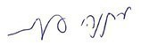
מתניהו אנגלמן
מבקר המדינה
ונציב תלונות הציבור
ירושלים, שבט התשפ"ד
פברואר 2024

חוק התפזרות הכנסת העשרים וארבע ומימון מפלגות, התשפ"ב-2022, ס"ח 2981, עמ' 898.
בחוק המפלגות, התשנ"ב-1992, מוגדרת "מפלגה" כך: "חבר בני-אדם שהתאגדו כדי לקדם בדרך חוקית מטרות מדיניות או חברתיות ולהביא לייצוגם בכנסת על ידי נבחרים".
כפי שעולה מסעיף 1 לחוק מימון מפלגות, התשל"ג-1973.
כאמור בסעיף 57 לחוק הבחירות לכנסת [נוסח משולב], התשכ"ט-1969.
ארץ ישראל שלנו, אגודת ישראל, דגל התורה, דרך ארץ, האיחוד הלאומי, הליכוד, העבודה, חוסן לישראל, מרצ, לזוז, חזית יהודית לאומית, עתיד אחד וש"ס.
י"פ 11713, עמ' 580.
אנחנו - בראשות עו"ד מוש חוג'ה; הכלכלית החדשה בראשות פרופסור ירון זליכה; העצמאים החדשים - בראשות יורם מועלמי; הפיראטים - הכי טוב לדעתי אני רוצה להיות שם; יש כיוון בראשות עמוס דב סילבר; ישראל חופשית דמוקרטית בראשות אלי אבידר; כבוד האדם - בראשות עו"ד ארקדי פוגץ'; כוח להשפיע בראשות בני אלבז; כל קול קובע נועם קולמן ולירון עופרי לראשות הממשלה; מפלגת הגוש התנכ"י; מפלגת שמע בראשות נפתלי גולדמן; נתיב - נחיה תמיד יחד בכבוד; סדר חדש - למען האזרחים הוותיקים בישראל; צומת - בראשות משה גרין, דרכו של רפול; קול הסביבה והחי; שחר כוח חברתי בראשות וג'די טאהר.
שיעור הקולות הכשרים שקיבלו היה קטן מ-1% מכלל הקולות הכשרים, שהוא לפי החוק תנאי סף לקבלת מימון ממלכתי.
רשימת מועמדים משותפת שהוגשה מטעם המפלגות צל"ש, הבית היהודי מיסודה של המפד"ל ומפלגת דתי לאומי ישראלי למען כלל ישראל.
שיעור הקולות הכשרים שקיבלה הרשימה היה גדול מ-1% מכלל הקולות הכשרים, ולפיכך לפי החוק הייתה זכאית לקבל מימון להוצאות הבחירות בשיעור של יחידת מימון אחת.
קמ"ה - קידום מעמד הפרט; צו השעה; מנהיגות חברתית; הלב היהודי - בראשות אלי יוסף; דעת טוב ורע וברית שבט אברהם - עלה ירוק ואוסרת אל איסלמיה.
איחוד בני הברית - בראשות רב חובל בשארה שיליאן; אני ואתה.
באומץ בשבילך; בל"ד - אלתג'מוע אלווטני אלדמוקרטי בראשות סמי אבו שחאדה; הליכוד בהנהגת בנימין נתניהו לראשות הממשלה; המחנה הממלכתי בהנהגת בני גנץ לראשות הממשלה; הציונות הדתית בראשות בצלאל סמוטריץ' ועוצמה יהודית בראשות איתמר בן גביר; הרשימה הערבית המאוחדת; התאחדות הספרדים שומרי תורה תנועתו של מרן הרב עובדיה יוסף זצ"ל; חד"ש תע"ל בראשות איימן עודה ואחמד טיבי; חופש כלכלי בראשות אביר קארה; יהדות התורה והשבת אגודת ישראל - דגל התורה; יש עתיד בראשות יאיר לפיד לראשות הממשלה; ישראל ביתנו בראשות אביגדור ליברמן; מפלגת העבודה בראשות מרב מיכאלי; מרצ השמאל של ישראל בראשות זהבה גלאון; צעירים בוערים בהנהגת הדר מוכתר; רשימת שלושים/ארבעים בראשות סטלה ויינשטיין.
רשימת מועמדים משותפת שהוגשה מטעם המפלגה הקומוניסטית הישראלית - חד"ש; ומפלגת התנועה הערבית להתחדשות - תע"ל.
הכנסות אחרות עיקרן הכנסות מדמי רישום של מועמדים שהשתתפו בבחירות מקדימות במפלגת העבודה.
בסעיף נקבעו חלופות שונות לפי גודל הסיעה, אך לא פחות מעשר יחידות מימון.
מבקר המדינה, דין וחשבון על תוצאות ביקורת החשבונות השוטפים של הסיעות בכנסת התשע עשרה לתקופה 1.2.13 עד 31.12.14 ולתקופה 1.1.15 עד 31.3.15 (אוקטובר 2016), עמ' 16; דין וחשבון על תוצאות ביקורת החשבונות השוטפים של הסיעות בכנסת העשרים לתקופה 1.4.15 עד 31.12.15 ולתקופה 1.1.16 עד 31.12.16 (ינואר 2018), עמ' 13 - 14; דוח על תוצאות ביקורת החשבונות השוטפים של הסיעות בכנסת העשרים לתקופה 1.1.18 עד 31.12.18 (פברואר 2021), עמ' 18; דין וחשבון על תוצאות ביקורת חשבונות הסיעות ורשימות המועמדים לתקופת הבחירות לכנסת העשרים ואחת ולכנסת העשרים ושתיים ודין וחשבון על תוצאות ביקורת החשבונות השוטפים של הסיעות בכנסת לתקופה שבין 1.1.19 ל-30.4.19 ולתקופה שבין 1.5.19 ל-30.9.19 (נובמבר 2021), עמ' 41 ו-50; דין וחשבון על תוצאות ביקורת חשבונות הסיעות ורשימות המועמדים לתקופת הבחירות לכנסת העשרים ושלוש ודין וחשבון על תוצאות ביקורת החשבונות השוטפים של הסיעות בכנסת לתקופה שבין 1.10.19 ל- 31.3.20 (מרץ 2022), עמ' 23 ו-33; דין וחשבון על תוצאות ביקורת חשבונות הסיעות ורשימות המועמדים לתקופת הבחירות לכנסת העשרים וארבע ודין וחשבון על תוצאות ביקורת החשבונות השוטפים של הסיעות בכנסת לתקופה שבין 1.4.20 ל-31.3.21 (יולי 2022), עמ' 21-20.
יתרת קרן הלוואה נכון ל-30.11.22.
יתרת קרן הלוואה ויתרת מקדמה נכון ל- 30.11.22 .
יתרת קרן הלוואה ויתרת מקדמה נכון ל- 30.11.22 .
מבקר המדינה, דוח ביקורת על ניהול נכסי דלא ניידי של מפלגות המיוצגות בכנסת, פורסם ביוני 2012.
מבקר המדינה, דוח על תוצאות ביקורת החשבונות השוטפים של הסיעות בכנסת העשרים לתקופה 1.1.18 עד 31.12.18 (פברואר 2021), עמ' 18.
י"פ 11410, עמ' 6813.
בתקופת הבחירות כ-250,000 ש"ח, ובתקופה השוטפת - כ-1.6 מיליון ש"ח.
בתקופת הבחירות כ-195.2 מיליון ש"ח, ובתקופה השוטפת- כ-240.8 מיליון ש"ח.
מבקר המדינה, דוח על תוצאות ביקורת חשבונות הסיעות ורשימות המועמדים לתקופת הבחירות לכנסת העשרים ואחת ולכנסת העשרים ושתיים; ודוח על תוצאות ביקורת החשבונות השוטפים של הסיעות בכנסת לתקופה שבין 1.1.19 ל-30.4.19 ולתקופה שבין 1.5.19 ל-30.9.19 (נובמבר 2021), עמ' 57.
מב"כ 3/21 חד"ש המפלגה הקומוניסטית נ' יושב ראש הכנסת ואחרים.
מבקר המדינה, דוח על תוצאות ביקורת החשבונות השוטפים של הסיעות בכנסת העשרים ושתיים לתקופה שבין 1.10.19 ל-31.3.20 (מרץ 2022), עמ' 40.
המועמדים היו עשויים להתמנות לחברי הכנסת אם מי מחברי הכנסת המכהנים מטעם המפלגה היה מסיים את כהונתו בתפקיד זה במהלך כהונת הכנסת.
מבקר המדינה, דוח על תוצאות ביקורת חשבונות הסיעות ורשימות המועמדים לתקופת הבחירות לכנסת העשרים ושלוש (מרץ 2022), עמ' 39.
בבחירות לכנסת העשרים ואחת - הסיעה שילמה לתשעה עובדים שכר נוסף בסך כולל של כ-900,000 ש"ח; בבחירות לכנסת העשרים ושתיים - הסיעה שילמה ל-11 עובדים שכר נוסף בסך כולל של כ-800,000 ש"ח.
מבקר המדינה, דוח על תוצאות ביקורת חשבונות הסיעות ורשימות המועמדים לתקופת הבחירות לכנסת העשרים ואחת ולכנסת העשרים ושתיים (נובמבר 2021) עמ' 69-68.
מבקר המדינה, דין וחשבון על תוצאות ביקורת חשבונות הסיעות ורשימות המועמדים לתקופת הבחירות לכנסת התשע עשרה (פברואר 2014), עמ' 100-98; דין וחשבון על תוצאות ביקורת חשבונות הסיעות ורשימות המועמדים לתקופת הבחירות לכנסת העשרים (אוקטובר 2016), עמ' 34-32; דין וחשבון על תוצאות ביקורת החשבונות השוטפים של הסיעות בכנסת העשרים לתקופה 1.4.15 עד 31.12.15 ולתקופה 1.1.16 עד 31.12.16 (ינואר 2018), עמ' 26-25; דין וחשבון על תוצאות ביקורת החשבונות השוטפים של הסיעות בכנסת העשרים לתקופה 1.1.18 עד 31.12.18 (פברואר 2021), עמ' 26-25; דוח על תוצאות ביקורת חשבונות סיעות האם שהשתתפו בבחירות לרשויות המקומיות באוקטובר 2018 (פברואר 2021), עמ' 29-28.
מבקר המדינה, דוח על תוצאות ביקורת החשבונות השוטפים של הסיעות בכנסת העשרים ושלוש לתקופה שבין 1.4.20 ל-31.3.21 (יולי 2022), עמ' 40 - 42; דוח על תוצאות ביקורת החשבונות השוטפים של הסיעות בל"ד, תע"ל, חד"ש ורע"מ בכנסת העשרים ושלוש לתקופה שבין 1.4.20 ל-31.3.21 - דוח השלמה (מאי 2023), עמ' 11 - 12.
בחירות לכנסת העשרים ושתיים, לכנסת העשרים ושלוש, לכנסת העשרים וארבע ולכנסת העשרים וחמש.
בחירות לכנסת העשרים וארבע ולכנסת העשרים וחמש.
פורסם ב-י"פ 6302 מ-27.9.11.
פורסם ב-י"פ 7287 מ-20.6.16.
בכלל זה עדכון עודפים מהבחירות לכנסת העשרים וארבע בסך 30,594 ש"ח.
בכלל זה עדכון גירעון מהבחירות לכנסת העשרים וארבע בסך 3,944 ש"ח.
בכלל זה גירעון ממערכת הבחירות לכנסת העשרים וארבע בסך 13,754,909 ש"ח.
בכלל זה עדכון גירעון מהבחירות לכנסת העשרים וארבע בסך 28,562 ש"ח והפסד הון ממחיקת רכוש קבוע בסך 2,566 ש"ח.
בכלל זה סך של כ-9 מיליון ש"ח - חלקה של הסיעה ברווחי חברה מוחזקת בתוספת כספים שהועברו ממנה.
בכלל זה גירעון ממערכת הבחירות לכנסת העשרים וארבע בסך 713,790 ש"ח והוצאות בגין תקופות קודמות בסך 175,892 ש"ח.
עודף מהבחירות לכנסת העשרים וארבע בסך 189,579 ש"ח.
בכלל זה עדכון הוצאות בגין שנים קודמות בסך 295,699 ש"ח.
עודף מהבחירות לכנסת העשרים וארבע בסך 1,381,265 ש"ח.
בכלל זה עדכון גירעון בגין מערכות בחירות בשנים קודמות בסך 40,670 ש"ח.
סיעת דרך ארץ לא התמודדה בבחירות לכנסת העשרים וחמש.
מבקר המדינה, דין וחשבון על תוצאות ביקורת החשבונות השוטפים של הסיעות בכנסת התשע עשרה לתקופה 1.2.13 עד 31.12.14 ולתקופה 1.1.15 עד 31.3.15 (אוקטובר 2016), עמ' 16; דין וחשבון על תוצאות ביקורת החשבונות השוטפים של הסיעות בכנסת העשרים לתקופה 1.4.15 עד 31.12.15 ולתקופה 1.1.16 עד 31.12.16 (ינואר 2018), עמ' 14; דוח על תוצאות ביקורת החשבונות השוטפים של הסיעות בכנסת העשרים לתקופה 1.1.18 עד 31.12.18 (פברואר 2021), עמ' 18 דין וחשבון על תוצאות ביקורת חשבונות הסיעות ורשימות המועמדים לתקופת הבחירות לכנסת העשרים ואחת ולכנסת העשרים ושתיים ודין וחשבון על תוצאות ביקורת החשבונות השוטפים של הסיעות בכנסת לתקופה שבין 1.1.19 ל-30.4.19 ולתקופה שבין 1.5.19 ל-30.9.19 (נובמבר 2021), עמ' 41 ו-50; דין וחשבון על תוצאות ביקורת חשבונות הסיעות ורשימות המועמדים לתקופת הבחירות לכנסת העשרים ושלוש ודין וחשבון על תוצאות ביקורת החשבונות השוטפים של הסיעות בכנסת לתקופה שבין 1.10.19 ל- 31.3.20 (מרץ 2022), עמ' 23 ו-33; דין וחשבון על תוצאות ביקורת חשבונות נסיעות ורשימות המועמדים לתקופת הבחירות לכנסת העשרים וארבע ודין וחשבון על תוצאות ביקורת החשבונות השוטפים של הסיעות בכנסת לתקופה שבין 1.4.20 ל-31.3.21 (יולי 2022), עמ' 32.
מבקר המדינה, דין וחשבון על תוצאות ביקורת החשבונות השוטפים של הסיעות בכנסת לתקופה שבין 1.1.19 ל-30.4.19 ולתקופה שבין 1.5.19 ל-30.9.19 (נובמבר 2021), עמ' 52 - 53; דין וחשבון על תוצאות ביקורת החשבונות השוטפים של הסיעות בכנסת לתקופה שבין 1.10.19 ל-31.3.20 (מרץ 2022), עמ' 43 - 46; דין וחשבון על תוצאות ביקורת החשבונות השוטפים של הסיעות בכנסת לתקופה שבין 1.4.20 ל-31.3.21 (יולי 2022), עמ' 35 - 37.
בין ארבע שנים וארבעה חודשים לבין ארבע שנים וחצי.
חוק התפזרות הכנסת העשרים וארבע ומימון מפלגות, התשפ"ב-2022, ס"ח 2981 (30.6.22), עמ' 898.
תום כהונת הכנסת העשרים ושלוש.
ב-8.12.14 התקבל תיקון 33 לחוק המאפשר לסיעות לקבל הלוואות מאוצר מדינה כדי להפחית את תלותן של הסיעות במערכת הבנקאית, שעליה העיר מבקר המדינה בדין וחשבון על תוצאות ביקורת החשבונות השוטפים של הסיעות בכנסת השמונה עשרה לתקופה 1.1.12 עד 31.12.12 ולתקופה 1.1.13 עד 31.1.13 (פברואר 2014), עמ' 136.
מבקר המדינה, דין וחשבון על תוצאות ביקורת החשבונות השוטפים של הסיעות בכנסת לתקופה שבין 1.10.19 ל-31.3.20 (מרץ 2022), עמ' 46; דין וחשבון על תוצאות ביקורת החשבונות השוטפים של הסיעות בכנסת לתקופה שבין 1.4.20 ל-31.3.21 (יולי 2022), עמ' 37 - 38.
מפלגת הבית היהודי כיהנה בכנסת העשרים ושלוש וחדלה להתקיים מאז כסיעה בכנסת; שתי המפלגות התנועה הירוקה ועצמאות כיהנו בכנסת העשרים ושתיים וחדלו להתקיים מאז כסיעות בכנסת.
הבית היהודי - כ-3.2 מיליון ש"ח; התנועה הירוקה - כ-3.2 מיליון ש"ח ועצמאות - כ-4 מיליון ש"ח.
מבקר המדינה, דין וחשבון על תוצאות ביקורת חשבונות סיעות ורשימות מועמדים בבחירות לכנסת העשרים וארבע ועל החשבונות השוטפים של הסיעות לתקופה שבין 1.4.20 ל-31.3.21 (יולי 2022), עמ' 37 - 38.
מפלגת דרך ארץ - יתרת קרן ההלוואה עמדה על כ-3 מיליון ש"ח נכון ל-30.11.22; מפלגת מרצ - יתרת קרן ההלוואה עמדה על סך של כ-10.7 מיליון ש"ח נכון ל-30.11.22, זאת נוסף על יתרת מקדמה על חשבון המימון לבחירות לכנסת העשרים וחמש בסך 5.1 מיליון ש"ח, באופן שסך החוב של מפלגת מרצ לאוצר המדינה היה כ-15.8 מיליון ש"ח ל-30.11.22.
מפלגת בל"ד - יתרת קרן ההלוואה הייתה כ-338,000 ש"ח נכון ל-30.11.22; מפלגת צל"ש - יתרת קרן ההלוואה הייתה כ-8.9 מיליון ש"ח נכון ל-30.11.22, זאת נוסף על יתרת מקדמה על חשבון המימון לבחירות לכנסת העשרים וחמש בסך 6.2 מיליון ש"ח, באופן שסך החוב של מפלגת צל"ש לאוצר המדינה היה כ-15.1 מיליון ש"ח ל-30.11.22.
בל"ד - כ-338,000 ש"ח; דרך ארץ - כ-3 מיליון ש"ח; הבית היהודי - כ-3.2 מיליון ש"ח; התנועה הירוקה - כ-3.2 מיליון ש"ח; מרצ - כ-15.8 מיליון ש"ח; עצמאות - כ-4 מיליון ש"ח; צל"ש - כ-15.1 מיליון ש"ח.
מבקר המדינה, דין וחשבון על תוצאות ביקורת החשבונות השוטפים של הסיעות בכנסת לתקופה שבין 1.4.20 ל-31.3.21 (יולי 2022), עמ' 38 - 40.
מפלגת התנועה כיהנה בכנסת העשרים וחדלה להתקיים מאז כסיעה בכנסת; שתי המפלגות כולנו ותל"ם כיהנו בכנסת העשרים ושלוש וחדלו להתקיים מאז כסיעות בכנסת.
מפלגת התנועה - כ-1.3 מיליון ש"ח; מפלגת כולנו - כ-5.8 מיליון ש"ח; ומפלגת תל"ם - כ-4.6 מיליון ש"ח.

